Instituto Federal de Educação Ciência e Tecnologia do Maranhão

Departamento de Computação – DCOMP

Disciplina: Laboratório de Desenvolvimento de Software

Professor: Mauro Lopes C. Silva

Montagem do Horário das Disciplinas do Curso Técnico para os Laboratórios do DCOMP

Documento de Requisitos

Equipe:

201612030084 – João Pedro Silva Majewski

201612030343 – Iago Victor Silva Costa

201612030556 – Esthefany de Sousa Borges

201612030424 – Jeilson Santos Costa

São Luís – MA

2018

Sumário

1. Organização do Documento 3

2. Descrição do Sistema 3

3. Requisitos 3

4. Usuários 6

5. Diagrama de Caso de Uso 6

6. Modelagem de Domínio..............................................................................................................................27

7. Diagramas de Robustez...............................................................................................................................29

8. Diagramas de Sequência..............................................................................................................................37

9. Diagrama de Classes....................................................................................................................................55

# 1. Organização do Documento

A organização do documento está pautada em: 1) Descrição do Sistema, na qual são pontuadas a contextualização, a situação, o problema e a solução atrelados ao seu desenvolvimento; 2) Especificação de Requisitos, dividindo-os em Funcionais, Não Funcionais e Restrições, nos quais são apresentadas as regras de negócio do sistema abordado; 3) Especificação de Usuários, na qual é dito por quem o sistema será utilizado e suas respectivas funções nele; 4) Diagrama de Caso de Uso, no qual são apresentados os casos de uso e suas respectivas expansões – descrição, requisitos funcionais atrelados, classes atreladas, pré-condição, pós-condição, fluxo principal, fluxo alternativo e prototipação; 5) Modelagem de Domínio, na qual é abrangido tanto o Diagrama de Domínio com as classes das regras de negócio, quanto o Diagrama de Objetos, com intuito de mostrar uma aplicação das classes antes definidas; 6) Diagramas de Robustez, que fazem a rastreabilidade entre diagramas de caso de uso e de sequência; 7) Diagramas de Sequência, os quais mostram a interação entre os objetos, em camadas, no sistema; 8) Diagrama de Classes, que mostra todas as classes (views, controllers e models) com seus respectivos relacionamentos.

# 2. Descrição do Sistema

O sistema de Montagem do Horário das Disciplinas do Curso Técnico para os Laboratórios do Departamento de Computação (DCOMP) é destinado ao Coordenador do Curso Técnico em Informática, permitindo-o montar o horário das aulas de disciplinas técnicas que serão ministradas em um laboratório do DCOMP. Vale ressaltar que a condição de Coordenador do Curso Técnico em Informática, no DCOMP, é temporária para o professor que assumir esse posto. O sistema surgiu a partir da necessidade de automatizar o processo de montagem dos horários no DCOMP do Instituto Federal de Educação, Ciência e Tecnologia do Maranhão (IFMA) – Campus São Luís/ Monte Castelo. Neste setor, é preciso que os professores possam dispor dos laboratórios para ministrar suas aulas sem que haja conflito nos horários entre turmas diferentes. Pode-se tomar como situação que exemplifique o problema o seguinte caso: Mauro L. C. Silva, professor do DCOMP, precisa usar o Laboratório 27 para ministrar a disciplina técnica de Laboratório de Desenvolvimento de Software à turma 602 do Curso Técnico em Informática nos horários que compreende o intervalo de 08h55min às 10h35min das segundas-feiras; dessa forma, se ele for definido nesse intervalo de horários do laboratório, outro professor não poderá utilizar o local nesse período de tempo para que não haja conflito. Tendo isso em vista, a organização adequada da grade horária, de periodicidade semestral, para utilização dos laboratórios, pode ser alcançada por meio de uma aplicação que permite ao referido coordenador definir as aulas que serão ministradas nesses locais; evitando, assim, o possível conflito entre horários em um mesmo laboratório. Por restrição, as disciplinas do Curso Técnico em Informática devem ser cadastradas nas grades horárias em um horário inferior às 16h, pois os alunos do Curso Superior em Sistemas de Informação deste campus devem utilizar os laboratórios a partir desse horário.

# 3. Requisitos

**3.1 Requisitos Funcionais**

**RF001 – Realizar Login**

Descrição: O Coordenador do Curso Técnico em Informática acessa ao programa inserindo a sua matrícula e a sua senha em uma tela destinada ao login.

Prioridade: (**x**) Essencial ( ) Desejável

**RF002 – Manter Registro de Professores**

Descrição: Para que o Coordenador do Curso Técnico em Informática possa saber quais são os professores do DCOMP, deve-se haver um registro que contenha o nome, a matrícula e o CPF destes. Assim, ele pode cadastrá-los, alterá-los, consultar os seus dados, ou desligá-los do programa.

Prioridade: (**x**) Essencial ( ) Desejável

**RF003 – Registrar Coordenador do Curso Técnico em Informática**

Descrição: A condição de Coordenador do Curso Técnico em Informática está atrelada aos professores em atividade na instituição. Dessa forma, deve-se indicar se um Professor do DCOMP é ou não o coordenador temporário, dispondo-se, também, de uma senha escolhida no ato do registro.

Prioridade: (**x**) Essencial ( ) Desejável

**RF004 – Manter Registro de Disciplinas Técnicas**

Descrição: Para que o Coordenador do Curso Técnico em Informática possa saber quais disciplinas técnicas são ministradas para o Curso Técnico em Informática, deve-se haver um registro que contenha o nome, a carga horária e a sigla delas. Assim, ele pode cadastrá-las, alterá-las ou consultar os seus dados.

Prioridade: (**x**) Essencial ( ) Desejável

**RF005 – Manter Registro de Laboratórios**

Descrição: Para que o Coordenador do Curso Técnico em Informática possa saber quais laboratórios há no instituto, deve-se haver um registro que contenha o número, a quantidade de computadores disponíveis e a localização deles. Assim, ele pode cadastrá-los, alterá-los ou consultar os seus dados.

Prioridade: (**x**) Essencial ( ) Desejável

**RF006 – Montar a Grade Horária Semestral do Laboratório**

Descrição: O Coordenador do Curso Técnico em Informática deve ser capaz de, a cada semestre, associar disciplinas técnicas ministradas por professores nos laboratórios do DCOMP. Dessa forma, um professor ministrará uma disciplina, que, por sua vez, será realizada em um horário específico em algum laboratório.

Prioridade: (**x**) Essencial ( ) Desejável

**RF007 – Alterar a Grade Horária Semestral do Laboratório**

Descrição: O Coordenador do Curso Técnico em Informática deve ser capaz de alterar, caso seja necessário, o horário ou o professor que ministrará uma disciplina técnica em um laboratório.

Prioridade: (**x**) Essencial ( ) Desejável

**RF008 – Consultar a Grade Horária Semestral em vigência do Laboratório**

Descrição: O Coordenador do Curso Técnico em Informática deve ser capaz de consultar a grade horária semestral em vigência de um laboratório específico. Nessa consulta, ele deve ser capaz de listar: os professores que ministram aula; as disciplinas técnicas que são ministradas; ou, ainda, os horários livres na semana.

Prioridade: (**x**) Essencial ( ) Desejável

**RF009 – Consulta de Laboratórios livres em um horário específico**

Descrição: O Coordenador do Curso Técnico em Informática deve ser capaz de consultar os laboratórios que não possuem professores ministrando uma disciplina técnica em um horário específico. É importante ressaltar que essa consulta leva em consideração apenas a grade horária montada para o laboratório e não prevê se este está efetivamente ocupado ou não, pois a aula extra ou a falta do professor no horário não são levadas em consideração.

Prioridade: (**x**) Essencial ( ) Desejável

**RF010 – Gerar Relatório**

Descrição: O Coordenador do Curso Técnico em Informática deve ser capaz de gerar relatórios das grades horárias construídas no sistema, dispondo-se, também, de filtros no relatório. É importante ressaltar que o coordenador terá a opção de gerar relatórios para grades horárias vigentes e antigas – com vistas a se ter um histórico do que já foi registrado em semestres letivos antigos – por meio da seleção do ano/semestre.

Prioridade: (**x**) Essencial ( ) Desejável

**3.2 Requisitos Não Funcionais**

**RNF001 – Configuração dos dados do login**

Categoria: Segurança/Especificação

Descrição: O login só será realizado pelo Coordenador do Curso Técnico em Informática dispondo-se, impreterivelmente, apenas de sua matrícula e da senha escolhida. A matrícula contém 6 dígitos alfanuméricos e a senha deve conter de 8 a 10 caracteres alfanuméricos.

Prioridade: (**x**) Essencial ( ) Desejável

**RNF002 – Validação de CPF**

Categoria: Performance

Descrição: A validação do CPF, quando registrado um professor, deve seguir o padrão estabelecido na Receita Federal.

Prioridade: (**x**) Essencial ( ) Desejável

**RNF003 – Incompatibilidade de Horários**

Categoria: Especificação

Descrição: No ato da montagem dos horários, o Coordenador do Curso Técnico em Informática não pode definir mais de uma aula em horários iguais em um laboratório.

Prioridade: (**x**) Essencial ( ) Desejável

**RNF004 – Deleção Lógica**

Categoria: Especificação

Descrição: Dado que professores deverão aparecer em futuros históricos no sistema, não poderá ser feita a deleção física no banco de dados deles. Assim, deverá haver o campo *status* para indicar a sua ligação com a instituição.

Prioridade: (**x**) Essencial ( ) Desejável

**3.3 Regras de Negócio**

**RN001 – Definição de Aulas**

Descrição: O Coordenador não pode definir um horário nos laboratórios para o Curso Técnico em Informática após as 16h de qualquer dia na semana.

Dependência: RF006

**RN002 – Exclusividade de Coordenador**

Descrição: Não pode haver mais de um Coordenador para o Curso Técnico em Informática em vigência.

Dependência: RF003

# 4. Usuários

Coordenador do Curso Técnico em Informática: Responsável pelos registros de laboratórios, disciplinas e professores, bem como pela montagem das grades horárias semestrais. Realiza consultas na grade horária semestral de um laboratório em vigência e, ainda, pode gerar relatórios de grades horárias antigas ou vigentes.

# 5. Diagrama de Caso de Uso

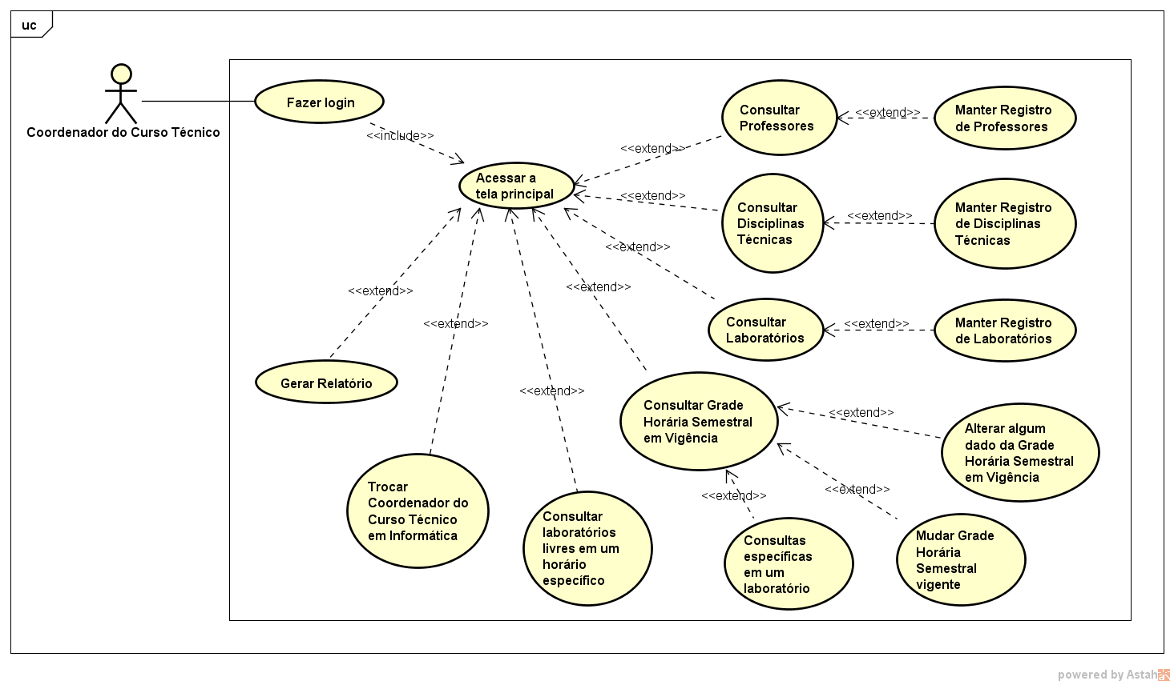

**Figura 1:** Diagrama de Caso de Uso do Sistema.

**Caso de Uso:** Fazer login (UC001)

Descrição do Caso de Uso: O coordenador terá acesso ao sistema por meio da realização do login, inserindo a sua matrícula e a senha escolhida no ato do registro.

Requisito(s) e/ou Regra(s) de Negócio: RF001.

Classe(s): Coordenador, Professor.

Ator Primário: Coordenador do Curso Técnico em Informática

Ator Secundário: *

Pré-Condição: O coordenador deve estar cadastrado no sistema.

Pós-Condição: O coordenador tem acesso à tela principal e às suas funções.

Fluxo Principal:

1. O coordenador acessa a tela de login;
2. O sistema requisita a matrícula e a senha, dados necessários para o login;
3. O coordenador informa os seus dados nos campos adequados;
4. O coordenador acessa a tela principal do sistema.

Fluxo Alternativo:

1. Caso a matrícula inserida seja inválida, o sistema exibirá uma caixa de mensagem informando sobre o erro e limpará os campos;
2. Caso a matrícula inserida seja válida, mas seja de um professor que não é coordenador, o sistema exibirá uma caixa de mensagem informando sobre o erro e limpará os campos;
3. Caso a matrícula inserida seja válida, mas não esteja cadastrado no banco, o sistema exibirá uma caixa de mensagem informando sobre o erro e limpará os campos;
4. Caso a senha inserida não esteja associada à matrícula inserida, o sistema exibirá uma caixa de mensagem informando sobre o erro e limpará os campos.

Protótipo da Tela associado a este Caso de Uso:

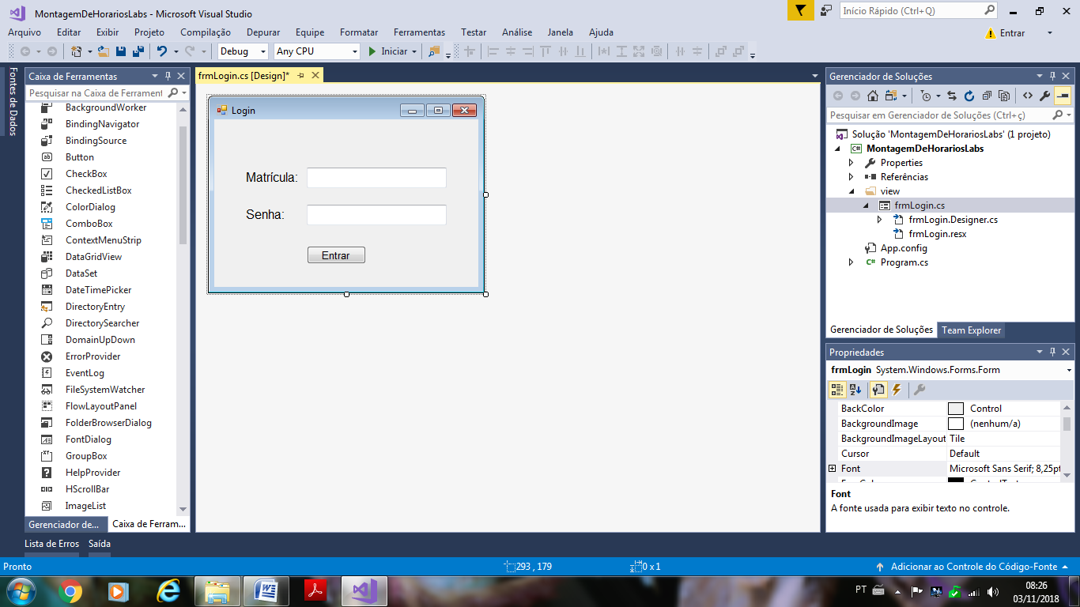

**Caso de Uso:** Acessar a tela principal (UC002)

Descrição do Caso de Uso: O coordenador acessará a tela principal após realizar o login no sistema, podendo se dispor de suas funcionalidades.

Requisito(s) e/ou Regra(s) de Negócio: RF001.

Classe(s): Coordenador.

Ator Primário: Coordenador do Curso Técnico em Informática

Ator Secundário: *

Pré-Condição: O coordenador deve ter realizado o login no sistema.

Pós-Condição: O coordenador tem acesso às funcionalidades do sistema com sucesso.

Fluxo Principal:

1. O coordenador realiza o login e é direcionado à tela principal;
2. Caso o coordenador clique na opção “Início” do menu de tarefas, ele poderá sair do programa.
3. Caso o coordenador clique na opção “Registros” do menu de tarefas, ele terá acesso às consultas e aos cadastros de disciplinas técnicas, laboratórios, professores e grades horárias vigentes;
4. Caso o coordenador clique na opção “Ações” do menu de tarefas, ele terá acesso à consulta de laboratórios livres em um horário específico, poder trocar a vigência de coordenador com outro professor do DCOMP ou gerar relatórios de grades horárias vigentes e antigas.

Fluxo Alternativo: A tela é destinada à opção de funcionalidades. Não há nenhum caso em que possa ocorrer algum erro no seu manuseio e, portanto, este caso de uso não possui fluxo alternativo.

Protótipo da Tela associado a este Caso de Uso:

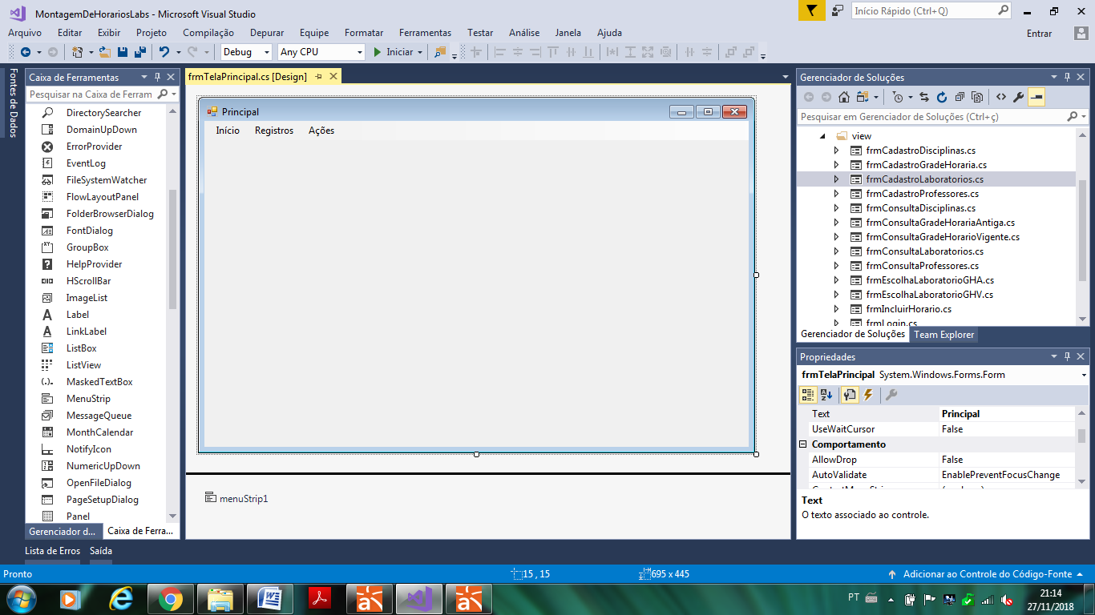

**Caso de Uso:** Consultar Professores (UC003)

Descrição do Caso de Uso: O coordenador pode consultar as informações dos professores que estão registrados; dispondo-se, também, de um filtro no qual é inserido a matrícula de um professor específico para consulta. Nessa tela também é possível desligar um professor do sistema.

Requisito(s) e/ou Regra(s) de Negócio: RF002.

Classe(s): Professor.

Ator Primário: Coordenador do Curso Técnico em Informática

Ator Secundário: *

Pré-Condição: O coordenador deve estar logado no sistema.

Pós-Condição: O coordenador tem acesso às informações dos professores disponíveis com sucesso. Além disso, o coordenador pode desligar um ou vários professores do sistema com sucesso.

Fluxo Principal:

1. O coordenador acessa a tela principal;
2. O coordenador seleciona a opção "Registros" no menu de tarefas;
3. Dentre as novas opções disponibilizadas, o coordenador escolhe a opção "Professores";
4. O sistema disponibiliza as informações dos professores cadastrados em uma lista;
5. Caso o coordenador queira, haverá um campo que possibilitará o filtro de algum professor cadastrado.
6. Caso haja necessidade, o coordenador pode desligar o professor do sistema (deleção lógica) selecionando nas linhas as caixas de checagem e, logo em seguida, clicando no botão de “Desligar” no menu de tarefas da tela de consulta de professores. Uma mensagem de confirmação será requerida e, ao se clicar em “Sim”, o professor será desligado do sistema e a tela de consulta será atualizada. Entretanto, se o coordenador clicar em “Não”, a tela de consulta permanecerá inalterada, somente com as linhas selecionadas.

Fluxo Alternativo:

1. Caso não haja registro algum, o sistema exibirá uma caixa de diálogo que permitirá que o coordenador escolha entre criar ou não um registro de professor;
2. Caso o coordenador não opte por criar o registro, a tela de consulta estará vazia;
3. Caso não haja registros do professor filtrado, o sistema exibirá uma caixa de diálogo que permitirá que o coordenador escolha entre criar ou não um registro de professor com a matrícula usada no filtro;
4. Se o coordenador optar por não criar o registro, a tela continuará exibindo os dados de todos os registros de professores do banco;
5. Se o coordenador optar por criar o novo registro, será exibida uma tela que requisitará os dados necessários para o cadastro de professores.

Protótipo da Tela associado a este Caso de Uso:

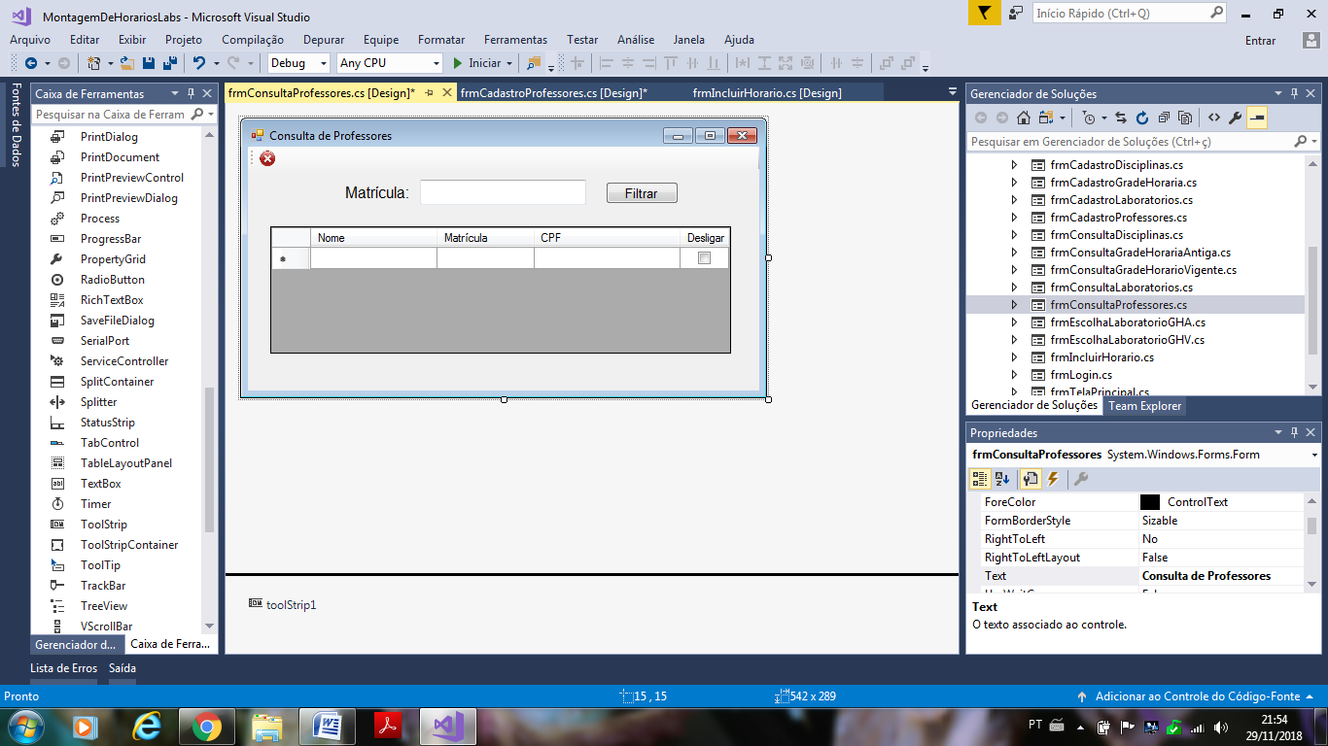

**Caso de Uso:** Manter Registro de Professores (UC004)

Descrição do Caso de Uso: O coordenador pode cadastrar um novo professor no sistema, informando o nome, a matrícula e o CPF dele, ou atualizar os dados de um professor já existente.

Requisito(s) e/ou Regra(s) de Negócio: RF002.

Classe(s): Professor.

Ator Primário: Coordenador do Curso Técnico em Informática

Ator Secundário: *

Pré-Condição: O coordenador deve estar logado no sistema; O coordenador deve ter acessado a tela de consulta de professores.

Pós-Condição: O coordenador atualiza ou cadastra um professor com sucesso.

Fluxo Principal:

1. O coordenador acessa a tela de consulta de professores;
2. Caso o coordenador queira, pode-se consultar um professor no campo destinado ao filtro desses, informando a sua matrícula;
3. Caso não haja o registro do professor, uma caixa de diálogo aparecerá, e nela o coordenador selecionará “Sim” para criar um novo professor, abrindo uma tela que requisitará os dados necessários ao cadastro de professores, e “Não” para permanecer na tela de consulta de professores;
4. Caso haja o registro, a tela de consulta disponibilizará apenas o registro do professor filtrado. A qualquer momento, o coordenador poderá dar duplo clique no registro para abrir a tela de alteração dos dados de um professor.
5. Após o cadastro/alteração, o coordenador clicará em “Salvar” e uma mensagem requisitará a confirmação. Caso ele clique em “Sim”, a mensagem “Cadastrado/Alterado com sucesso!” deverá ser exibida e a tela de cadastro/alteração será fechada, direcionando o coordenador para tela de consulta. Caso ele clique em “Não”, a tela de cadastro/alteração permanecerá ativa.

Fluxo Alternativo:

1. Caso o CPF inserido na tela de cadastro/alteração seja inválido, o sistema exibirá uma caixa de mensagem informando sobre o erro e limpará o campo.
2. Caso o CPF inserido na tela de cadastro/alteração já exista, o sistema exibirá uma caixa de mensagem informando sobre o erro e limpará o campo.
3. Caso a matrícula inserido na tela de cadastro/alteração já exista, o sistema exibirá uma caixa de mensagem informando sobre o erro e limpará o campo.

Protótipo da Tela associado a este Caso de Uso:

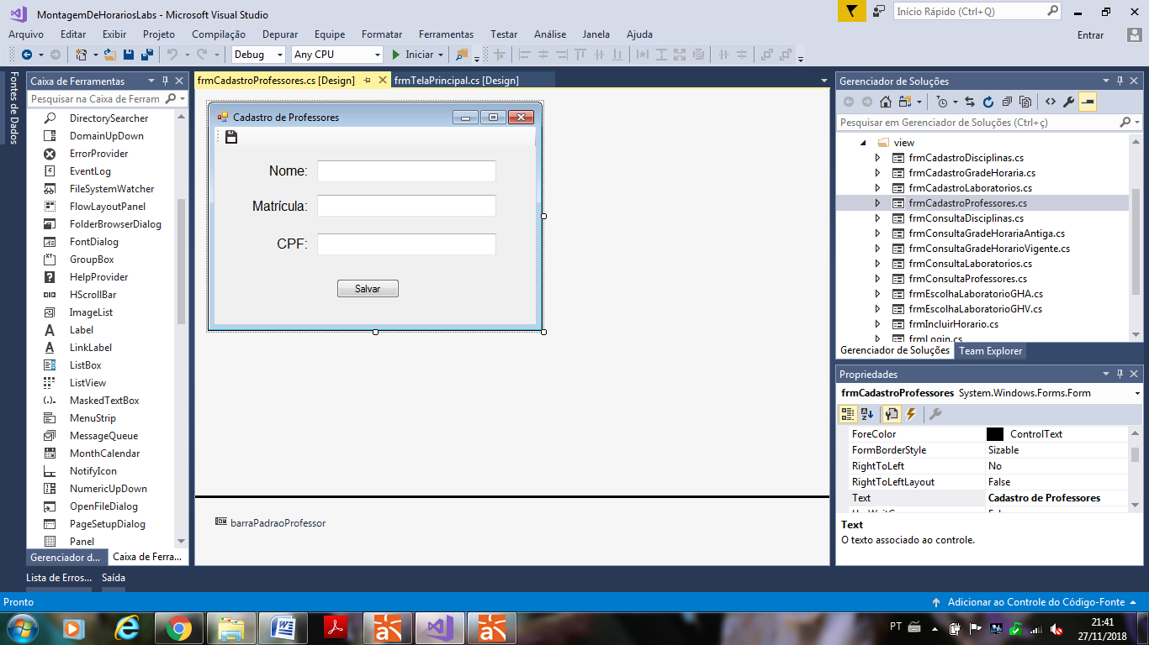

**Caso de Uso:** Trocar Coordenador do Curso Técnico em Informática (UC005)

Descrição do Caso de Uso: O coordenador pode passar sua função para outro Professor do DCOMP, informando sua matrícula e senha atuais, bem como a matrícula e a senha do novo professor.

Requisito(s) e/ou Regra(s) de Negócio: RF003, RN002.

Classe(s): Coordenador, Professor.

Ator Primário: Coordenador do Curso Técnico em Informática

Ator Secundário: *

Pré-Condição: O coordenador deve estar logado no sistema; O novo coordenador deve ter registro como Professor do DCOMP.

Pós-Condição: O coordenador passa sua função a um novo coordenador com sucesso.

Fluxo Principal:

1. O coordenador acessa a tela principal;
2. O coordenador clicará na opção “Ações” no menu de tarefas;
3. Dentre as novas opções disponibilizadas, o coordenador clicará na opção “Trocar o Coordenador em Vigência”;
4. Uma tela será disponibilizada ao coordenador, que preencherá com sua matrícula e senha atual e, além disso, a matrícula, a senha e a confirmação da senha do novo coordenador;
5. Quando clicado em “Confirmar”, uma tela de confirmação aparecerá e, ao se clicar em “Sim”, o programa desligará o coordenador atual, retornando à tela de login, para que o novo coordenador possa utilizar e se dispor das funcionalidades do programa. Caso seja clicado em “Não”, a tela de troca de coordenadores permanecerá ativa.

Fluxo Alternativo:

1. Caso a matrícula do coordenador atual inserida não seja a matrícula de um coordenador, o sistema exibirá uma caixa de mensagem informando sobre o erro e limpará o campo;
2. Caso a matrícula do novo coordenador inserida não esteja registrada, o sistema exibirá uma caixa de mensagem informando sobre o erro e limpará o campo;
3. Caso a senha do coordenador atual inserida não esteja associada à matrícula do coordenador atual inserida, o sistema exibirá uma caixa de mensagem informando sobre o erro e limpará o campo;
4. Caso a senha do novo coordenador inserida no campo "Confirmar Senha" não seja igual à inserida no campo "Senha", o sistema exibirá uma caixa de mensagem informando sobre o erro e limpará ambos os campos;

Protótipo da Tela associado a este Caso de Uso:

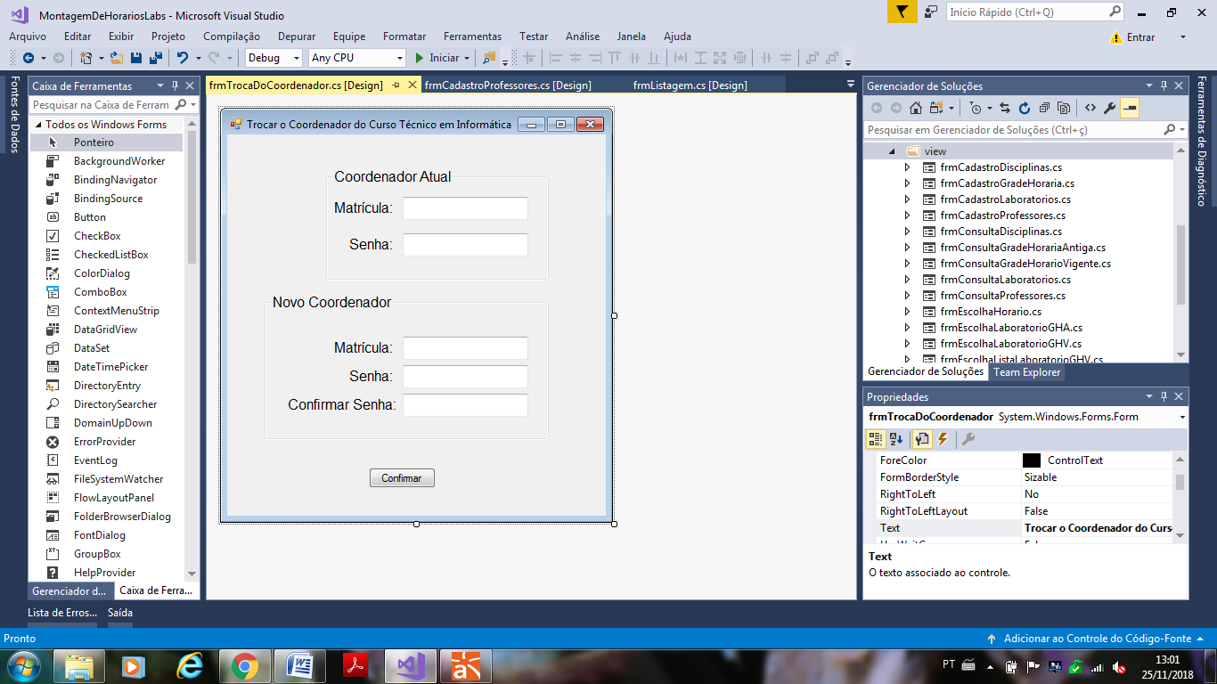

**Caso de Uso:** Consultar Disciplinas Técnicas (UC006)

Descrição do Caso de Uso: O coordenador pode consultar as informações das disciplinas técnicas que estão registradas; dispondo-se, também, de um filtro no qual pode ser inserido a sigla de uma disciplina específica para consulta.

Requisito(s) e/ou Regra(s) de Negócio: RF004.

Classe(s): DisciplinaTecnica.

Ator Primário: Coordenador do Curso Técnico em Informática

Ator Secundário: *

Pré-Condição: O coordenador deve estar logado no sistema.

Pós-Condição: O coordenador tem acesso às informações das disciplinas técnicas disponíveis com sucesso.

Fluxo Principal:

1. O coordenador acessa a tela principal;
2. O coordenador seleciona a opção "Registros";
3. Dentre as novas opções disponibilizadas, o coordenador escolhe a opção "Disciplina Técnica";
4. O sistema disponibiliza as informações das disciplinas técnicas cadastradas em uma lista;
5. Caso o coordenador queira, haverá um campo que possibilitará o filtro de alguma disciplina técnica cadastrada.

Fluxo Alternativo:

1. Caso não haja registro algum, o sistema exibirá uma caixa de diálogo que permitirá que o coordenador escolha entre criar ou não um registro de disciplinas;
2. Caso o coordenador não opte por criar o registro, a tela de consulta estará vazia;
3. Caso não haja registros da disciplina filtrada, o sistema exibirá uma caixa de diálogo que permitirá que o coordenador escolha entre criar ou não um registro de disciplina com a sigla usada no filtro;
4. Se o coordenador optar por não criar o registro, a tela continuará exibindo os dados de todos os registros de disciplinas do banco;
5. Se o coordenador optar por criar o novo registro, será exibida uma tela que requisitará os dados necessários para o cadastro de disciplinas.

Protótipo da Tela associado a este Caso de Uso:

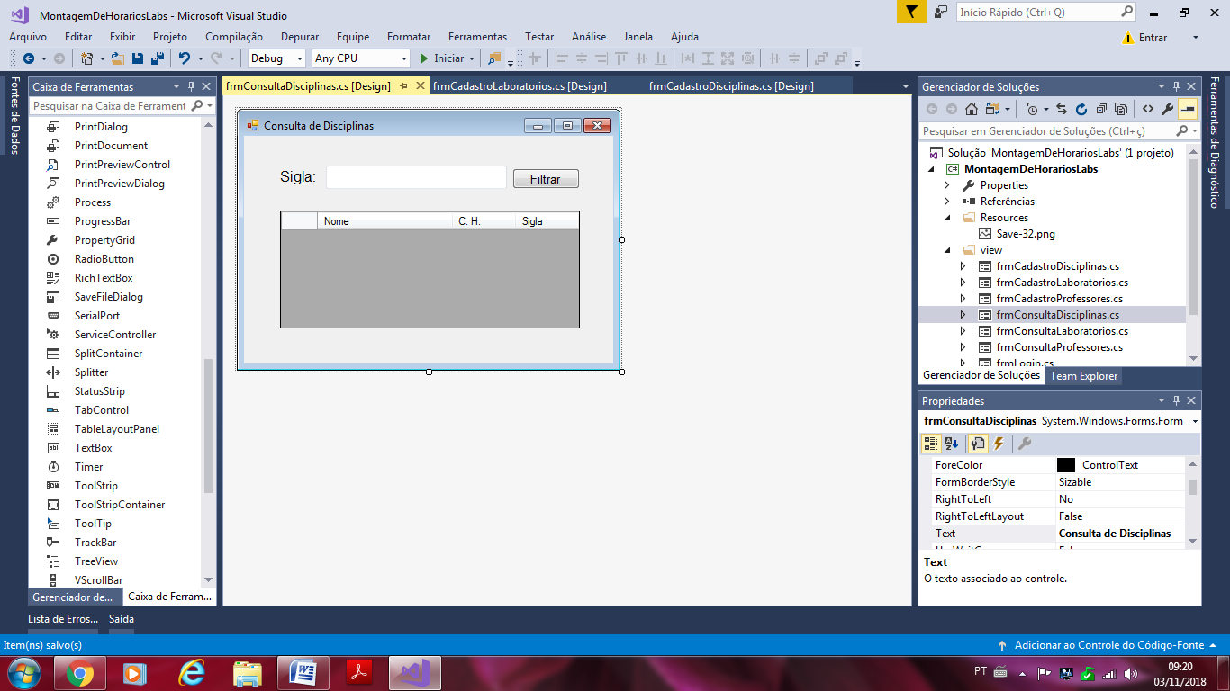

**Caso de Uso:** Manter Registro de Disciplinas Técnicas (UC007)

Descrição do Caso de Uso: O coordenador pode cadastrar uma nova disciplina técnica no sistema, informando o nome, a sigla e a carga horária dela, ou atualizar os dados de uma disciplina já existente.

Requisito(s) e/ou Regra(s) de Negócio: RF004.

Classe(s): DisciplinaTecnica.

Ator Primário: Coordenador do Curso Técnico em Informática

Ator Secundário: *

Pré-Condição: O coordenador deve estar logado no sistema; O coordenador deve ter acessado a tela de consulta de disciplinas técnicas.

Pós-Condição: O coordenador atualiza ou cadastra uma disciplina técnica com sucesso.

Fluxo Principal:

1. O coordenador acessa a tela de consulta de disciplinas técnicas;
2. Caso o coordenador queira, pode-se consultar uma disciplina técnica no campo destinado ao filtro dessas, informando a sua sigla;
3. Caso não haja o registro da disciplina técnica, uma caixa de diálogo aparecerá, e nela o coordenador selecionará “Sim” para criar uma nova disciplina técnica, abrindo uma tela que requisitará os dados necessários ao cadastro de disciplinas técnicas, e “Não” para permanecer na tela de consulta de disciplinas técnicas;
4. Caso haja o registro, a tela de consulta disponibilizará apenas o registro da disciplina técnica filtrada. A qualquer momento, o coordenador poderá dar duplo clique no registro para abrir a tela de alteração dos dados de uma disciplina técnica.
5. Após o cadastro/alteração, o coordenador clicará em “Salvar” e uma mensagem requisitará a confirmação. Caso ele clique em “Sim”, a mensagem “Cadastrado/Alterado com sucesso!” deverá ser exibida e a tela de cadastro/alteração será fechada, direcionando o coordenador para tela de consulta. Caso ele clique em “Não”, a tela de cadastro/alteração permanecerá ativa.

Fluxo Alternativo:

1. Caso o nome inserido na tela de cadastro/alteração já exista, o sistema exibirá uma caixa de mensagem informando sobre o erro e limpará o campo.
2. Caso a carga horária inserida na tela de cadastro/alteração seja igual a zero, o sistema exibirá uma caixa de mensagem informando sobre o erro.

Protótipo da Tela associado a este Caso de Uso:

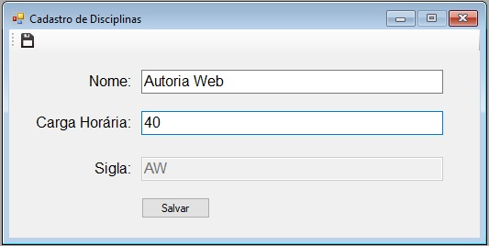

**Caso de Uso:** Consultar Laboratórios (UC008)

Descrição do Caso de Uso: O coordenador pode consultar as informações dos laboratórios que estão registrados; dispondo-se, também, de um filtro no qual pode ser inserido o número do laboratório específico para consulta.

Requisito(s) e/ou Regra(s) de Negócio: RF005.

Classe(s): Laboratorio.

Ator Primário: Coordenador do Curso Técnico em Informática

Ator Secundário: *

Pré-Condição: O coordenador deve estar logado no sistema.

Pós-Condição: O coordenador tem acesso às informações dos laboratórios disponíveis com sucesso.

Fluxo Principal:

1. O coordenador acessa a tela principal;
2. O coordenador seleciona a opção "Registros";
3. Dentre as novas opções disponibilizadas, o coordenador escolhe a opção "Laboratórios";
4. O sistema disponibiliza as informações dos laboratórios cadastrados em uma lista;
5. Caso o coordenador queira, haverá um campo que possibilitará o filtro de algum laboratório cadastrado.

Fluxo Alternativo:

1. Caso não haja registro algum, o sistema exibirá uma caixa de diálogo que permitirá que o coordenador escolha entre criar ou não um registro de laboratório;
2. Caso o coordenador não opte por criar o registro, a tela de consulta estará vazia;
3. Caso não haja registros do laboratório filtrado, o sistema exibirá uma caixa de diálogo que permitirá que o coordenador escolha entre criar ou não um registro de laboratório com o número usado no filtro;
4. Se o coordenador optar por não criar o registro, a tela continuará exibindo os dados de todos os registros de laboratórios do banco;
5. Se o coordenador optar por criar o novo registro, será exibida uma tela que requisitará os dados necessários para o cadastro de laboratórios.

Protótipo da Tela associado a este Caso de Uso:

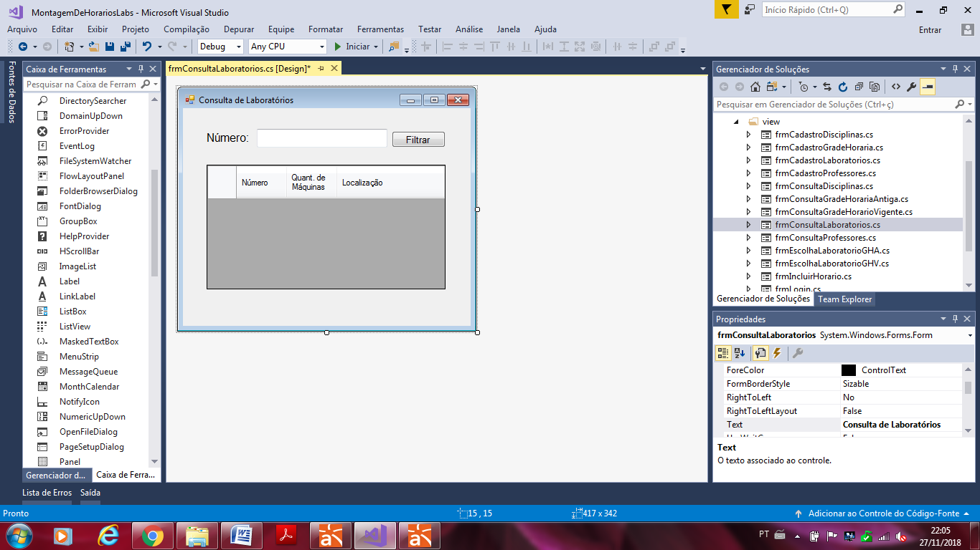

**Caso de Uso:** Manter Registro de Laboratórios (UC009)

Descrição do Caso de Uso: O coordenador pode cadastrar um novo laboratório no sistema, informando o número, a quantidade de máquinas e a localização dele, ou atualizar os dados de um laboratório já existente.

Requisito(s) e/ou Regra(s) de Negócio: RF005.

Classe(s): Laboratorio.

Ator Primário: Coordenador do Curso Técnico em Informática

Ator Secundário: *

Pré-Condição: O coordenador deve estar logado no sistema; O coordenador deve ter acessado a tela de consulta de laboratórios.

Pós-Condição: O coordenador atualiza ou cadastra um laboratório com sucesso.

Fluxo Principal:

1. O coordenador acessa a tela de consulta de laboratórios;
2. Caso o coordenador queira, pode-se consultar um laboratório no campo destinado ao filtro desses, informado o seu número;
3. Caso não haja o registro do laboratório, uma caixa de diálogo aparecerá, e nela o coordenador selecionará “Sim” para criar um novo laboratório, abrindo uma tela que requisitará os dados necessários ao cadastro de laboratórios, e “Não” para permanecer na tela de consulta de laboratórios;
4. Caso haja o registro, a tela de consulta disponibilizará apenas o registro do laboratório filtrado e o coordenador poderá dar duplo clique no registro para abrir a tela de alteração dos dados de um laboratório.
5. Após o cadastro/alteração, o coordenador clicará em “Salvar” e uma mensagem requisitará a confirmação. Caso ele clique em “Sim”, a mensagem “Cadastrado/Alterado com sucesso!” deverá ser exibida e a tela de cadastro/alteração será fechada, direcionando o coordenador para tela de consulta. Caso ele clique em “Não”, a tela de cadastro/alteração permanecerá ativa.

Fluxo Alternativo:

1. Caso a quantidade de máquinas inserida na tela de cadastro/alteração seja igual a zero, o sistema exibirá uma caixa de mensagem informando sobre o erro.

Protótipo da Tela associado a este Caso de Uso:

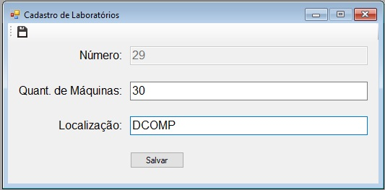

**Caso de Uso:** Consultar Grade Horária Semestral em Vigência (UC010)

Descrição do Caso de Uso: O coordenador pode consultar grades horárias dos laboratórios em vigência.

Requisito(s) e/ou Regra(s) de Negócio: RF008.

Classe(s): Professor, DisciplinaTecnica, Horario, GradeHoraria, Laboratorio.

Ator Primário: Coordenador do Curso Técnico em Informática

Ator Secundário: *

Pré-Condição: O coordenador deve estar logado no sistema.

Pós-Condição: O coordenador tem acesso às informações da grade horária consultada com sucesso.

Fluxo Principal:

1. O coordenador acessa a tela principal;
2. O coordenador seleciona a opção "Registros";
3. Dentre as opções disponibilizadas, o coordenador escolhe a opção "Grades Horárias vigentes";
4. Uma caixa de diálogo aparecerá para que o coordenador informe de qual laboratório será consultada a grade horária semestral em vigência;
5. Assim que o coordenador informar, uma tela com a grade horária do laboratório escolhido é aberta.

Fluxo Alternativo:

1. Caso não haja registro de laboratório, o sistema exibirá uma caixa de diálogo que permitirá que o coordenador escolha entre criar ou não um registro de laboratório;
2. Caso o coordenador não queira criar um registro, o sistema o impedirá de consultar a grade horária em vigência, por não haver laboratórios registrados.
3. Caso haja registros de laboratórios, mas não de Horários associados a esses laboratórios, o sistema perguntará ao coordenador se ele deseja cadastrar uma grade horária.
4. Caso o campo do número do laboratório não for selecionado, uma mensagem o informará do ocorrido, requisitando-o a selecionar um laboratório.

Protótipo da Tela associado a este Caso de Uso:

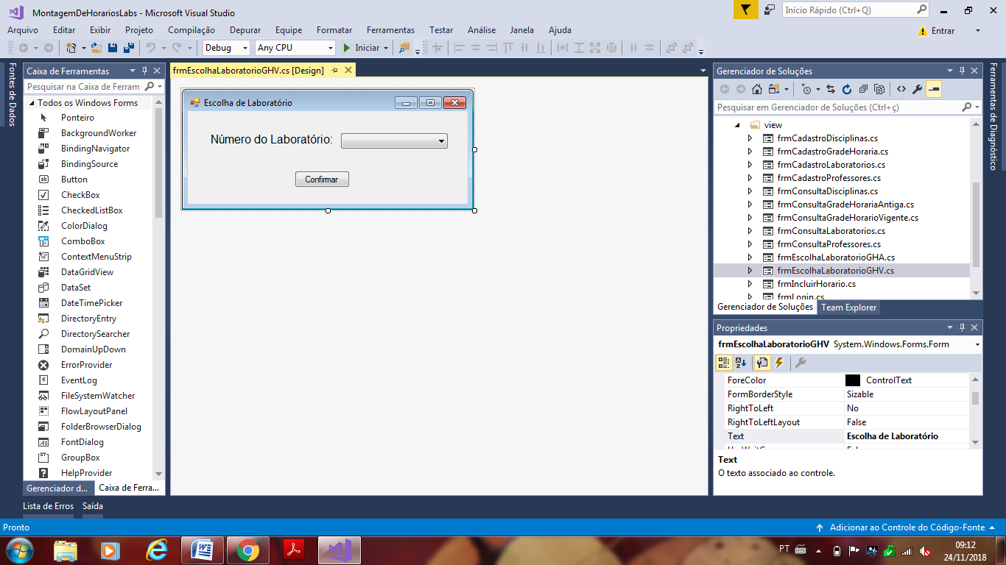

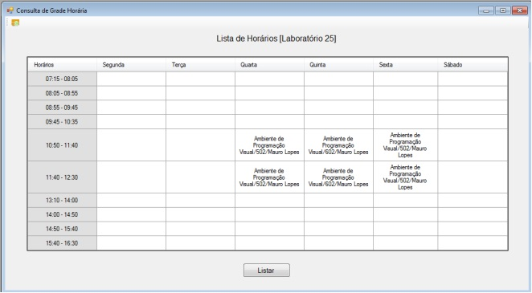

**Caso de Uso:** Mudar Grade Horária Semestral Vigente (UC011)

Descrição do Caso de Uso: O coordenador deve montar a grade horária de um ano/semestre definindo quais disciplinas técnicas serão ministradas no laboratório escolhido em horários específicos dos dias da semana.

Requisito(s) e/ou Regra(s) de Negócio: RF006, RF008, RN001.

Classe(s): Professor, DisciplinaTecnica, Horario, GradeHoraria, Laboratorio.

Ator Primário: Coordenador do Curso Técnico em Informática

Ator Secundário: *

Pré-Condição: O coordenador deve estar logado no sistema; O coordenador deve ter acessado a tela de consulta de grades horárias vigentes; É necessário haver registros de professores e disciplinas técnicas que se almejam colocar na grade horária.

Pós-Condição: O coordenador define a grade horária de um laboratório, que contêm as aulas e seus respectivos horários e professores, com sucesso.

Fluxo Principal:

1. O coordenador acessa a tela de consulta de grades horárias vigentes;
2. O coordenador clicará no botão que está no canto superior esquerdo para que a tela de montagem da grade horária seja aberta;
3. A tela de montagem é exibida, e o coordenador pode começar a montar os horários clicando em “Incluir Horário”, na qual ele informará a sigla da disciplina, o nome do professor, o número da turma, o intervalo de horário – de início e de término, bem como o dia da semana; além disso, o campo “Ano/semestre” será preenchido automaticamente – exceto quando for a primeira grade horária cadastrada;
4. Após a montagem da grade horária, o coordenador clica no botão “Concluir” e, caso a montagem não apresente incompatibilidade com restrições, uma mensagem requisitando a confirmação aparecerá. Caso o coordenador clique em “Sim”, a mensagem “Concluído com sucesso!” deverá ser exibida. Entretanto, se ele clicar em “Não”, a tela da montagem de horários será mantida.

Fluxo Alternativo:

1. Caso um Horário da lista apresente os mesmos horários de início e término no mesmo dia da semana que outro Horário dessa mesma lista, o sistema exibirá uma caixa de mensagem informando sobre o erro.

Protótipo da Tela associado a este Caso de Uso:

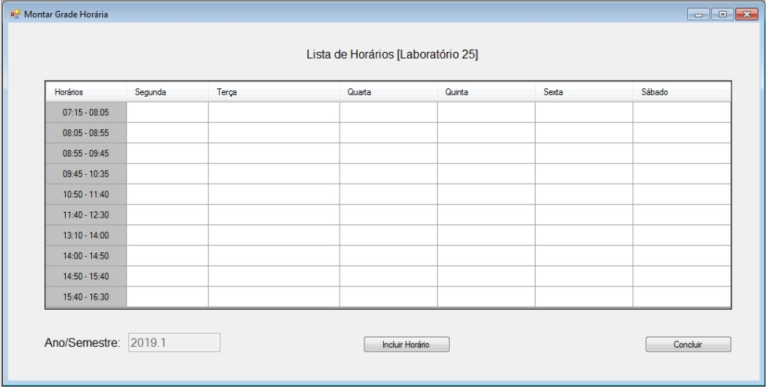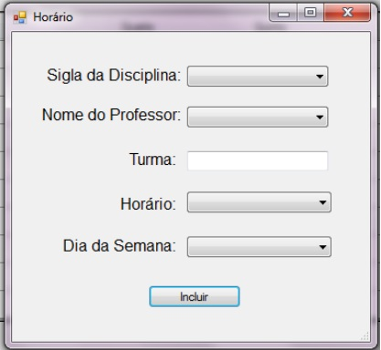

**Caso de Uso:** Alterar Algum Dado da Grade Horária Semestral em Vigência (UC012)

Descrição do Caso de Uso: O coordenador pode alterar grades horárias dos laboratórios em vigência.

Requisito(s) e/ou Regra(s) de Negócio: RF007, RF008, RN001.

Classe(s): Professor, DisciplinaTecnica, Horario, GradeHoraria, Laboratorio.

Ator Primário: Coordenador do Curso Técnico em Informática

Ator Secundário: *

Pré-Condição: O coordenador deve estar logado no sistema; O coordenador deve ter consultado uma grade horária vigente no semestre; É necessário que haja registros de grades referentes ao semestre vigente.

Pós-Condição: O coordenador alterou alguma informação da grade horária consultada com sucesso.

Fluxo Principal:

1. O coordenador acessa a tela da grade horária vigente no semestre consultada;
2. O coordenador dará duplo clique em um horário da grade de visualização da lista de horários para que uma tela seja aberta com os dados da célula, a fim de se mudar alguma informação referente à grade horária em consulta. Se a célula clicada não possuir dados, o sistema mostra uma mensagem para saber se o Coordenador opta por cadastrar um horário naquele intervalo e dia da semana específicos;
3. Ao final do processo, o coordenador clica no botão “Concluir” e, caso não haja nenhuma incompatibilidade com restrições, uma mensagem requisitando a confirmação será exibida. Caso ele clique em “Sim”, a mensagem de “Alterado com sucesso!” aparecerá. Entretanto, caso ele clique em “Não”, a tela de mudança de horário permanecerá ativa.

Fluxo Alternativo:

1. Caso o Horário da lista que está sendo atualizado apresente os mesmos horários de início e término no mesmo dia da semana que outro Horário dessa mesma lista, o sistema exibirá uma caixa de mensagem informando sobre o erro.

Protótipo da Tela associado a este Caso de Uso:

Duplo clique



**Caso de Uso:** Consultas específicas em um Laboratório (UC013)

Descrição do Caso de Uso: O coordenador pode consultar, em um laboratório específico, professores que ministram aula, disciplinas técnicas que são ministradas ou, ainda, horários livres na semana.

Requisito(s) e/ou Regra(s) de Negócio: RF008.

Classe(s): Professor, DisciplinaTecnica, Horario, GradeHoraria, Laboratorio.

Ator Primário: Coordenador do Curso Técnico em Informática

Ator Secundário: *

Pré-Condição: O coordenador deve estar logado no sistema; O coordenador deve ter consultado uma grade horária vigente no semestre; É necessário que haja o registro da grade horária referente ao laboratório consultado.

Pós-Condição: O coordenador consultou o que desejava no laboratório específico com sucesso.

Fluxo Principal:

1. O coordenador acessa a tela da grade horária vigente no semestre consultada;
2. O coordenador clicará no botão “Listar” para que uma tela apareça. Nela, ele selecionará se quer listar: os professores que ministram aula, clicando na opção “Professores”; as disciplinas técnicas que são ministradas, clicando na opção “Disciplinas Técnicas”; ou, ainda, os horários livres (horários que nenhum professor ministra aula), clicando na opção “Horários Livres”. Após selecionar, ele clicará em “Continuar”, e uma tela com a lista do que foi selecionado será mostrada.
3. Ao final do processo, o coordenador clicará em “OK” para sair da tela e retornar à tela com a grade horária consultada.

Fluxo Alternativo:

1. Caso não haja registros de Horários, o sistema exibirá uma caixa de mensagem informando que não é possível listar professores/disciplinas/horários.

Protótipo da Tela associado a este Caso de Uso:



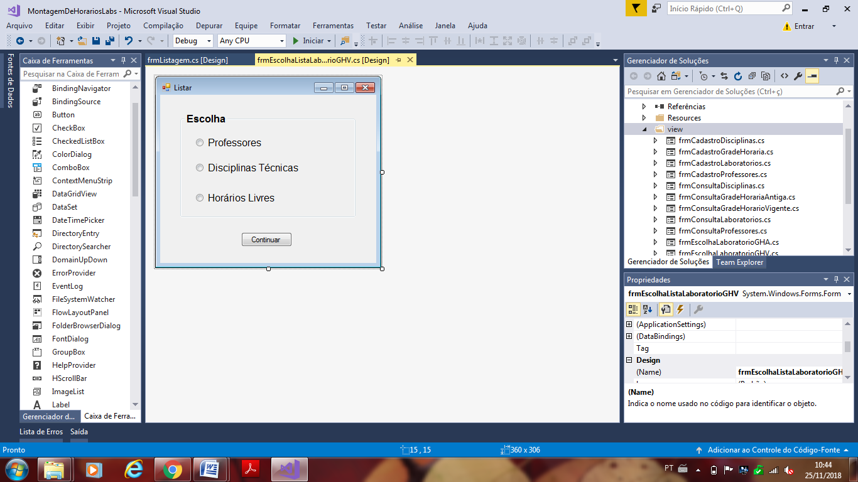

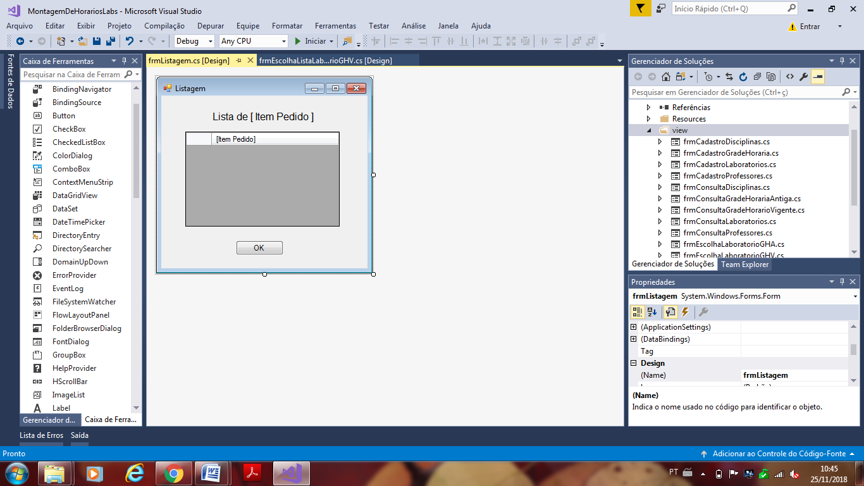

**Nota:** O espaço *[Item Pedido]* será destinado ao item selecionado pelo usuário na tela anterior.

**Caso de Uso:** Consultar Laboratórios livres em um horário específico (UC014)

Descrição do Caso de Uso: O coordenador pode consultar quais são os laboratórios livres – isto é, que não possuem cadastro de professor ministrando uma disciplina técnica – em um horário específico.

Requisito(s) e/ou Regra(s) de Negócio: RF009.

Classe(s): Horario, GradeHoraria, Laboratorio.

Ator Primário: Coordenador do Curso Técnico em Informática

Ator Secundário: *

Pré-Condição: O coordenador deve estar logado no sistema; É necessário que haja registros de grades horárias.

Pós-Condição: O coordenador consulta os laboratórios livres em um horário específico com sucesso.

Fluxo Principal:

1. O coordenador acessa a tela principal;
2. O coordenador seleciona a opção "Ações";
3. Dentre as novas opções disponibilizadas, o coordenador escolhe a opção "Consultar Laboratórios livres";
4. Uma tela aparece para que ele digite o horário específico e o dia da semana que deseja saber;
5. Uma lista de laboratórios será disponibilizada para consulta.

Fluxo Alternativo:

1. Caso não haja registros com o horário e o dia da semana selecionados, a tela de listagem estará vazia.

Protótipo da Tela associado a este Caso de Uso:

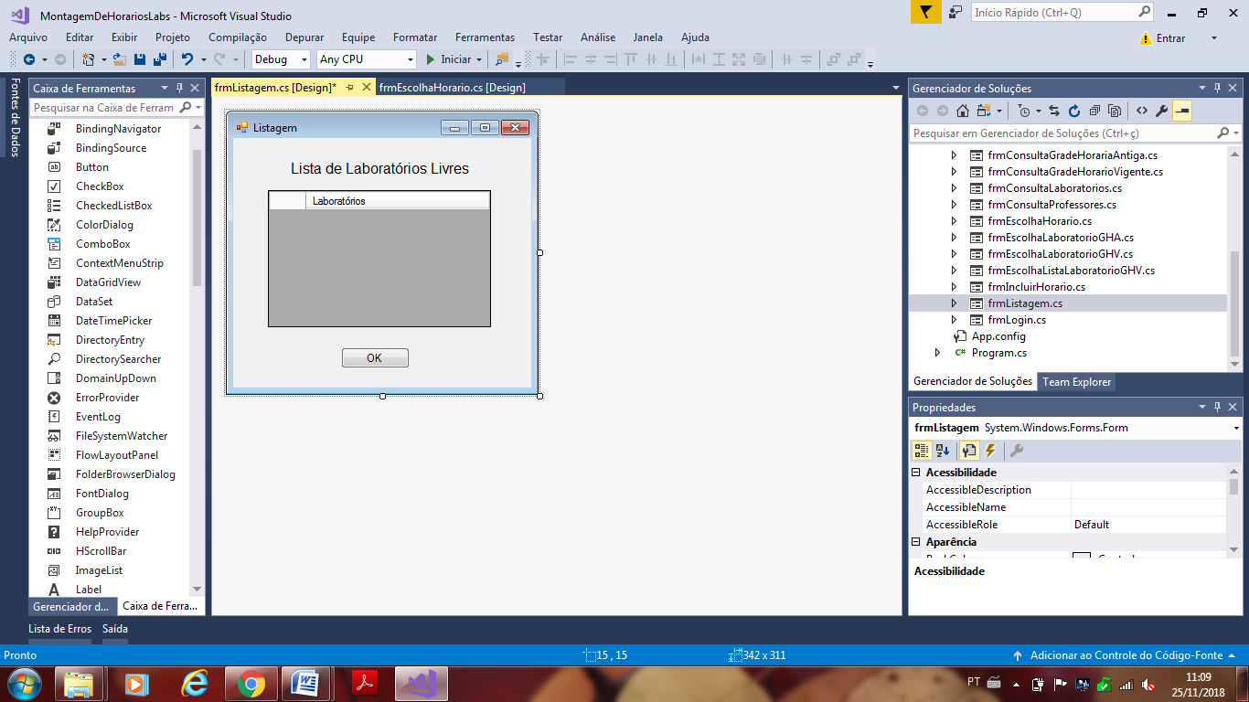

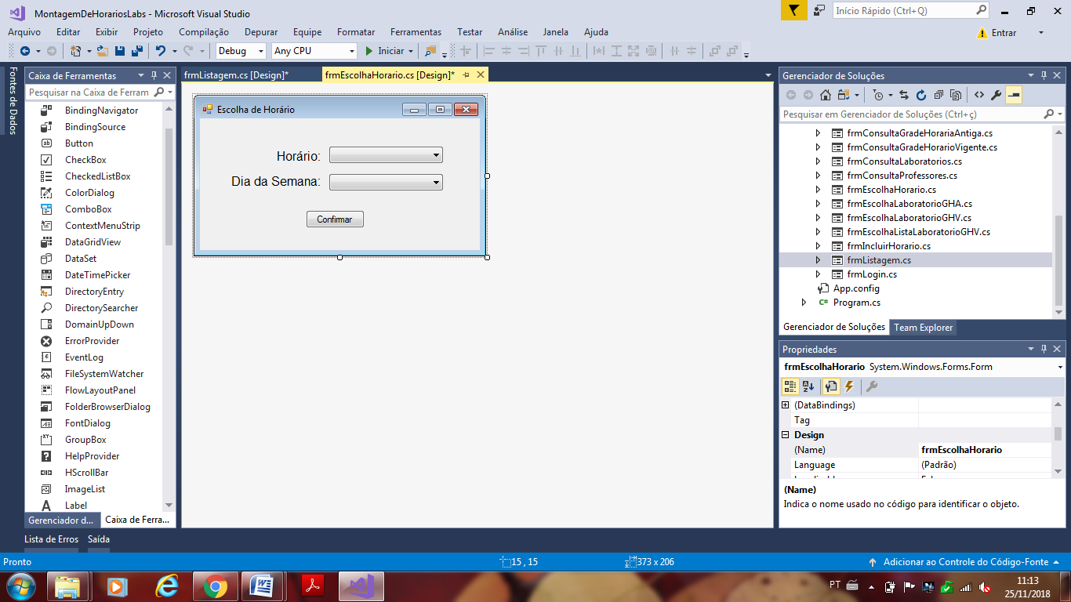

**Caso de Uso:** Gerar Relatório (UC015)

Descrição do Caso de Uso: O coordenador do curso pode gerar relatórios das grades horárias semestrais construídas, tanto vigentes quanto antigas.

Requisito(s) e/ou Regra(s) de Negócio: RF010.

Classe(s): Professor, DisciplinaTecnica, Horario, GradeHoraria, Laboratorio.

Ator Primário: Coordenador do Curso Técnico em Informática

Ator Secundário: *

Pré-Condição: O coordenador deve estar logado no sistema; É necessário que haja registros de grades horárias; O coordenador deve ter consultado uma grade horária em vigência ou uma grade horária no histórico.

Pós-Condição: O coordenador gera um relatório da grade horária com sucesso.

Fluxo Principal:

1. O coordenador acessa a tela principal;
2. O coordenador seleciona a opção "Ações";
3. Dentre as novas opções disponibilizadas, o coordenador escolhe a opção "Gerar Relatórios";
4. Uma interface será disponibilizada para que o coordenador selecione o laboratório, o ano/semestre, os dias da semana que farão parte do relatório e, se caso quiser, delimitar um intervalo de horário.
5. Após preencher da maneira que desejar, o coordenador clicará no botão “Gerar” e será requerida uma mensagem de confirmação, mostrando o filtro que será aplicado na consulta. Se o coordenador clicar em “Sim”, um arquivo PDF é gerado com os dados do filtro, permitindo ao coordenador salvar em algum diretório do computador em uso. Se o coordenador clicar em “Não”, a tela de geração de relatório permanecerá ativa.

Fluxo Alternativo:

1. Caso as caixas de combinação destinadas à seleção do laboratório e do ano/semestre não contiverem o laboratório e/ou ano/semestre, uma mensagem de alerta aparecerá, informando-o do ocorrido e requisitando a seleção do laboratório e/ou ano/semestre.
2. Caso não haja nenhum dia da semana selecionado, uma mensagem de alerta aparecerá, informando-o do ocorrido e requisitando a seleção de um ou mais dias.
3. Caso o campo do intervalo de horário estiver desativado (radiobutton não selecionado), o sistema interpretará que o coordenador quer todos os horários dos dias selecionados.

Protótipo da Tela associado a este Caso de Uso:

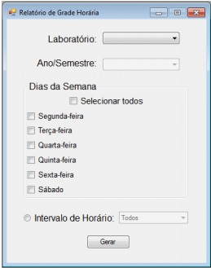

# 6. Modelagem de Domínio

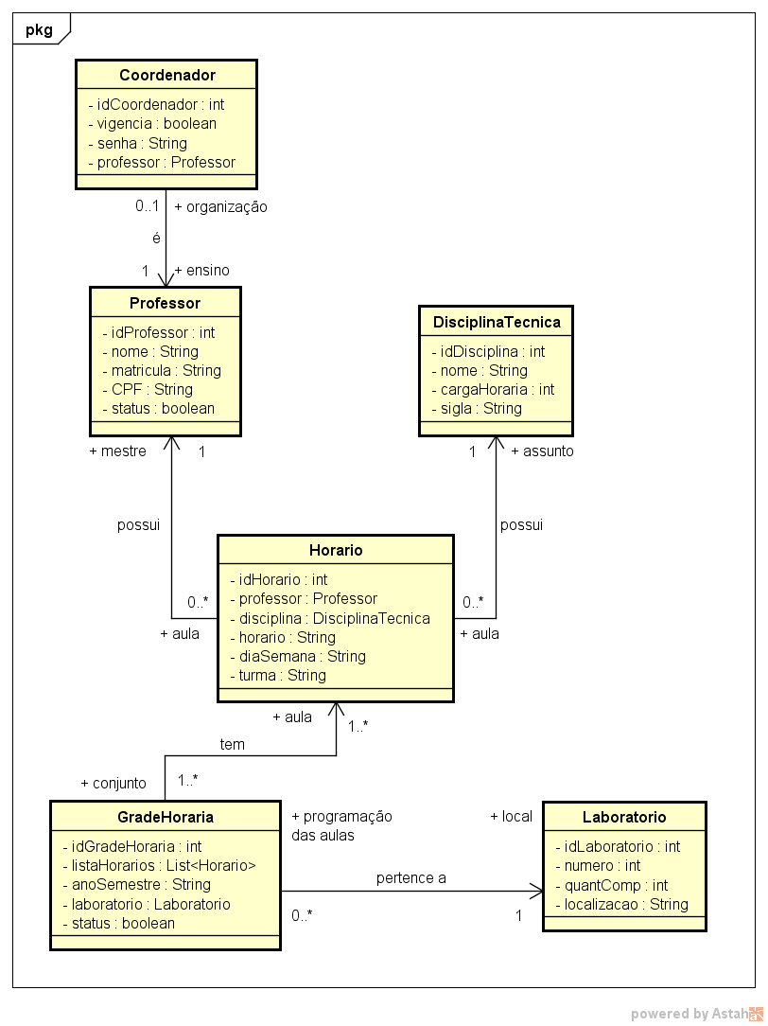

**Figura 2:** Diagrama de Domínio do Sistema.

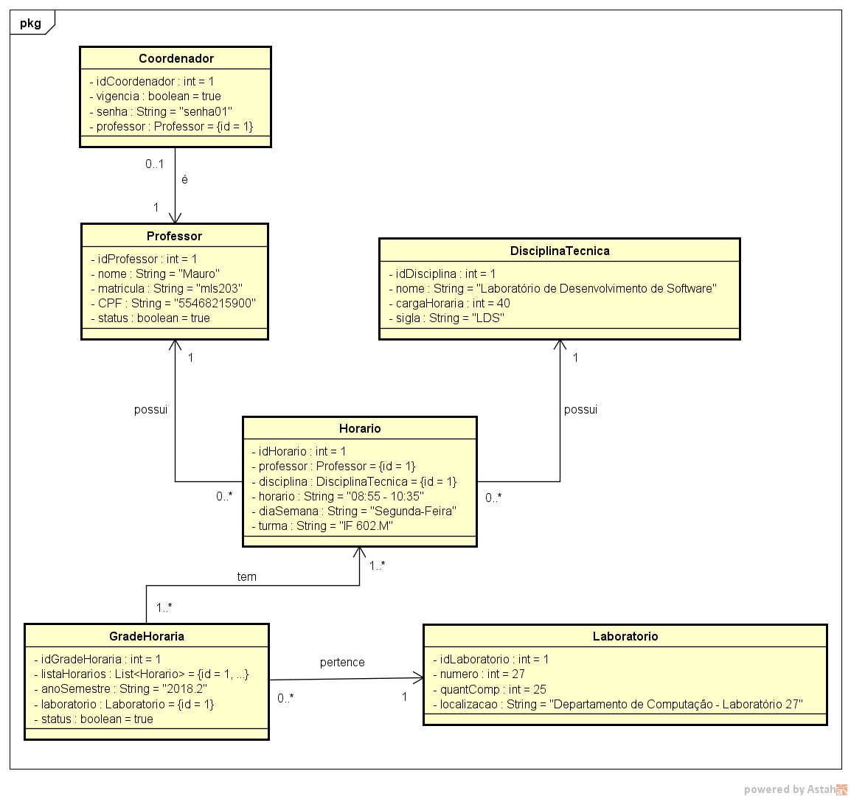

**Figura 3:** Diagrama de Objetos do Sistema.

# 7. Diagramas de Robustez

**DR001 – Fazer Login**

Dependência: UC001.

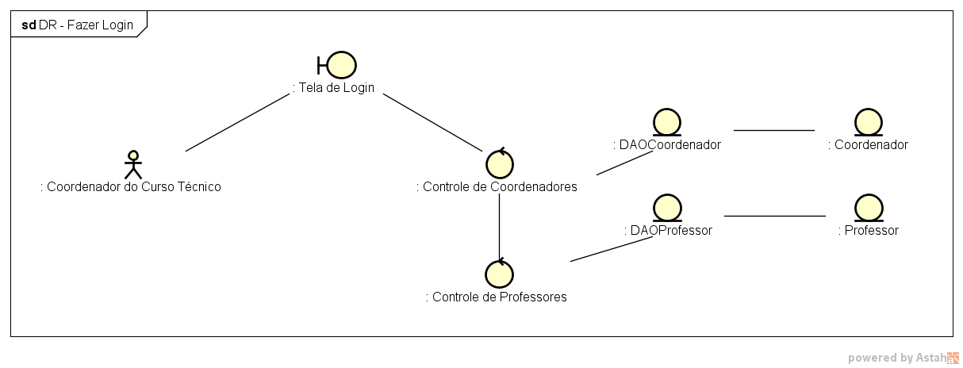

**DR002 – Acesso a tela principal**

Dependência: UC002.

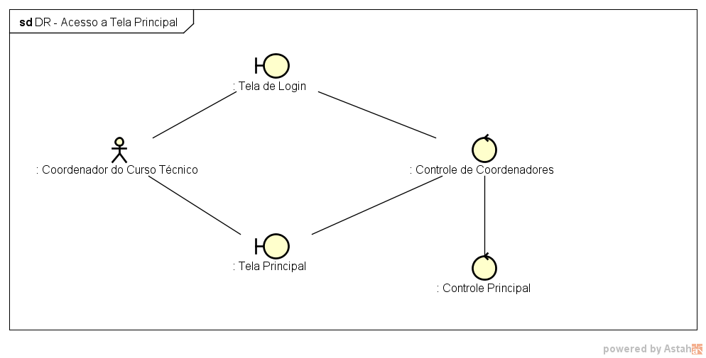

**DR003 – Consultar Professores**

Dependência: UC003.

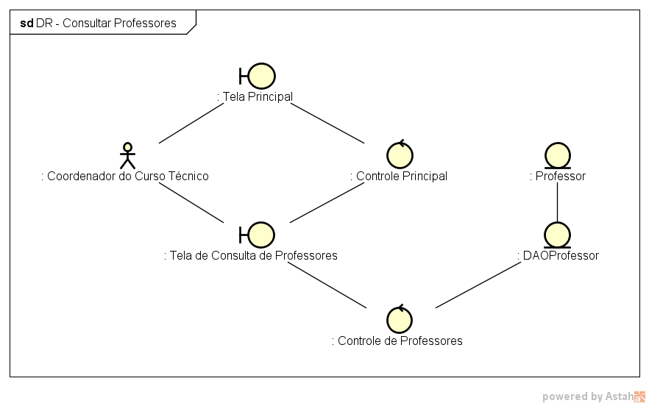

**DR004 – Manter Registro de Professores**

Dependência: UC004.

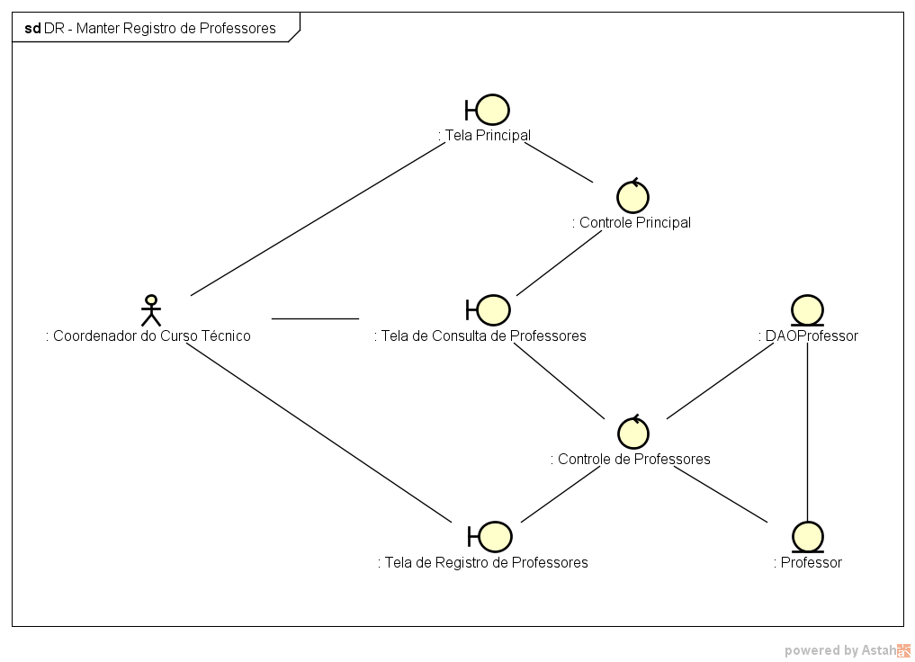

**DR005 – Trocar Coordenador do Curso Técnico em Informática**

Dependência: UC005.

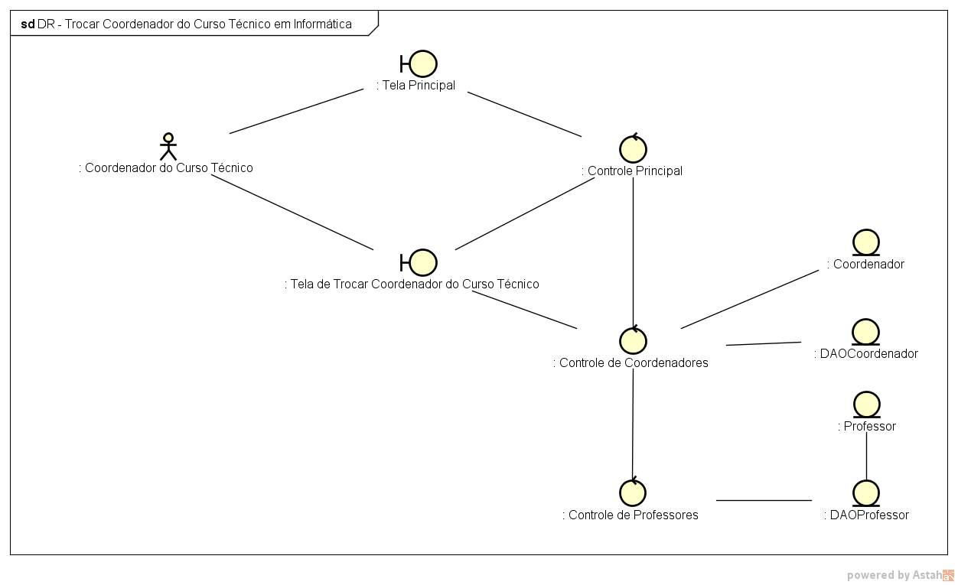

**DR006 – Consultar Disciplinas Técnicas**

Dependência: UC006.

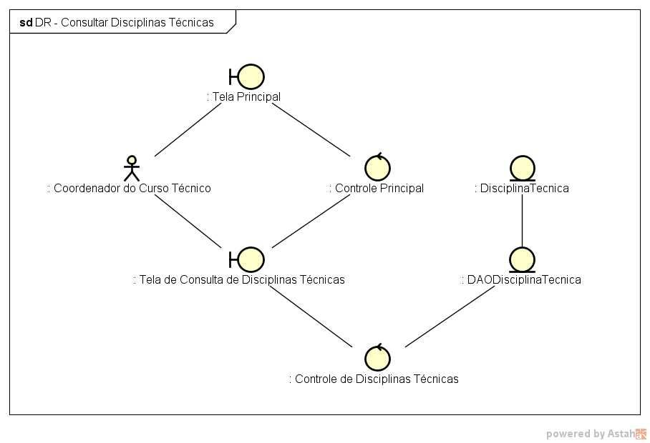

**DR007 – Manter Registro de Disciplinas Técnicas**

Dependência: UC007.

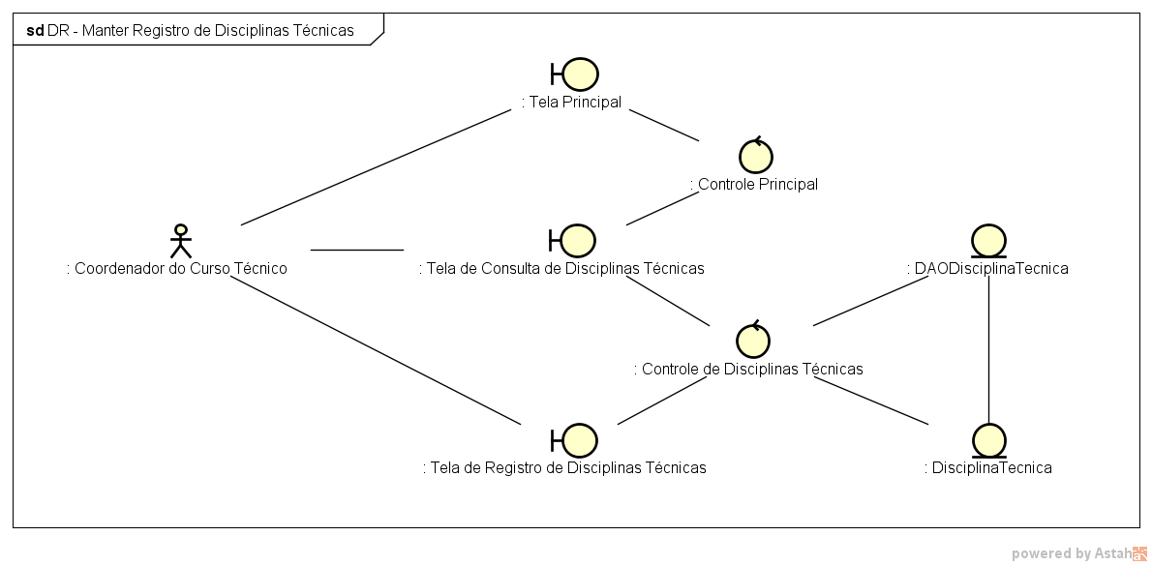

**DR008 – Consultar Laboratórios**

Dependência: UC008.

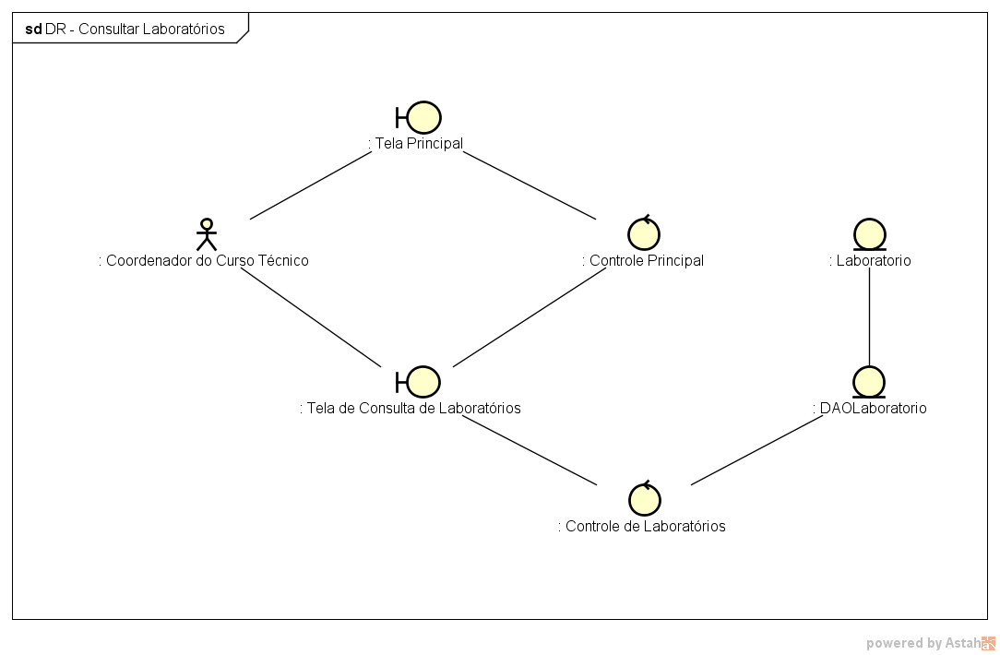

**DR009 – Manter Registro de Laboratórios**

Dependência: UC009.

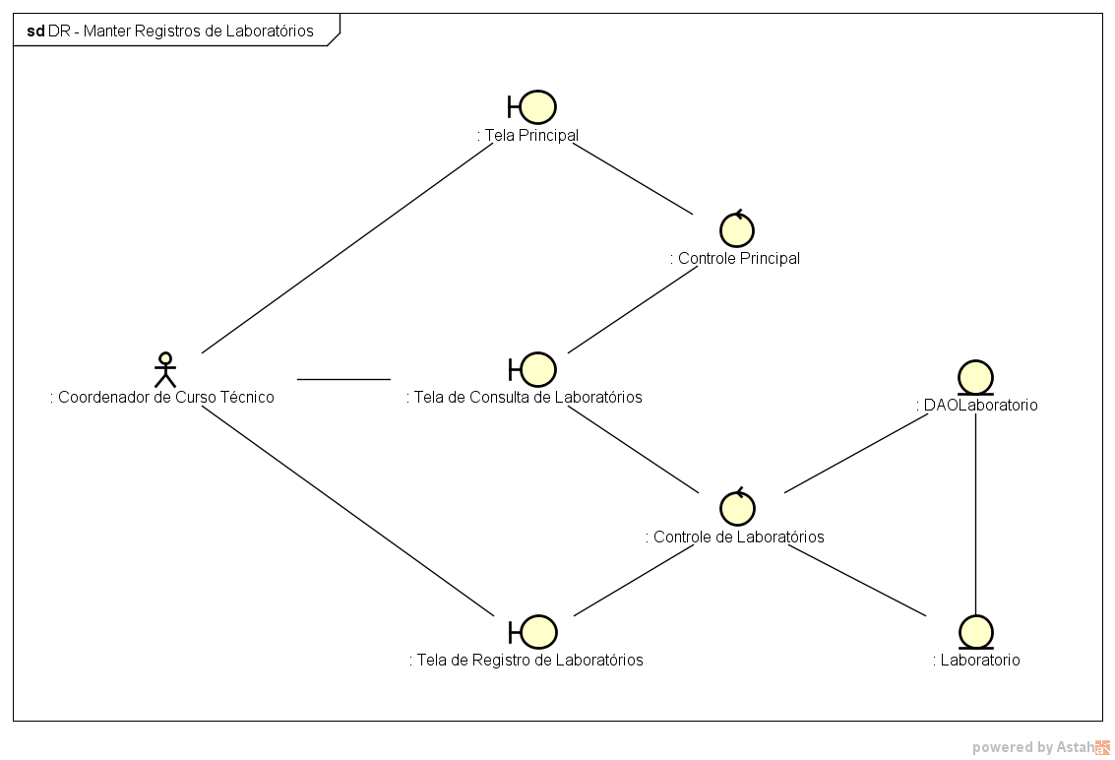

**DR010 – Consultar Grade Horária Semestral em Vigência**

Dependência: UC010.

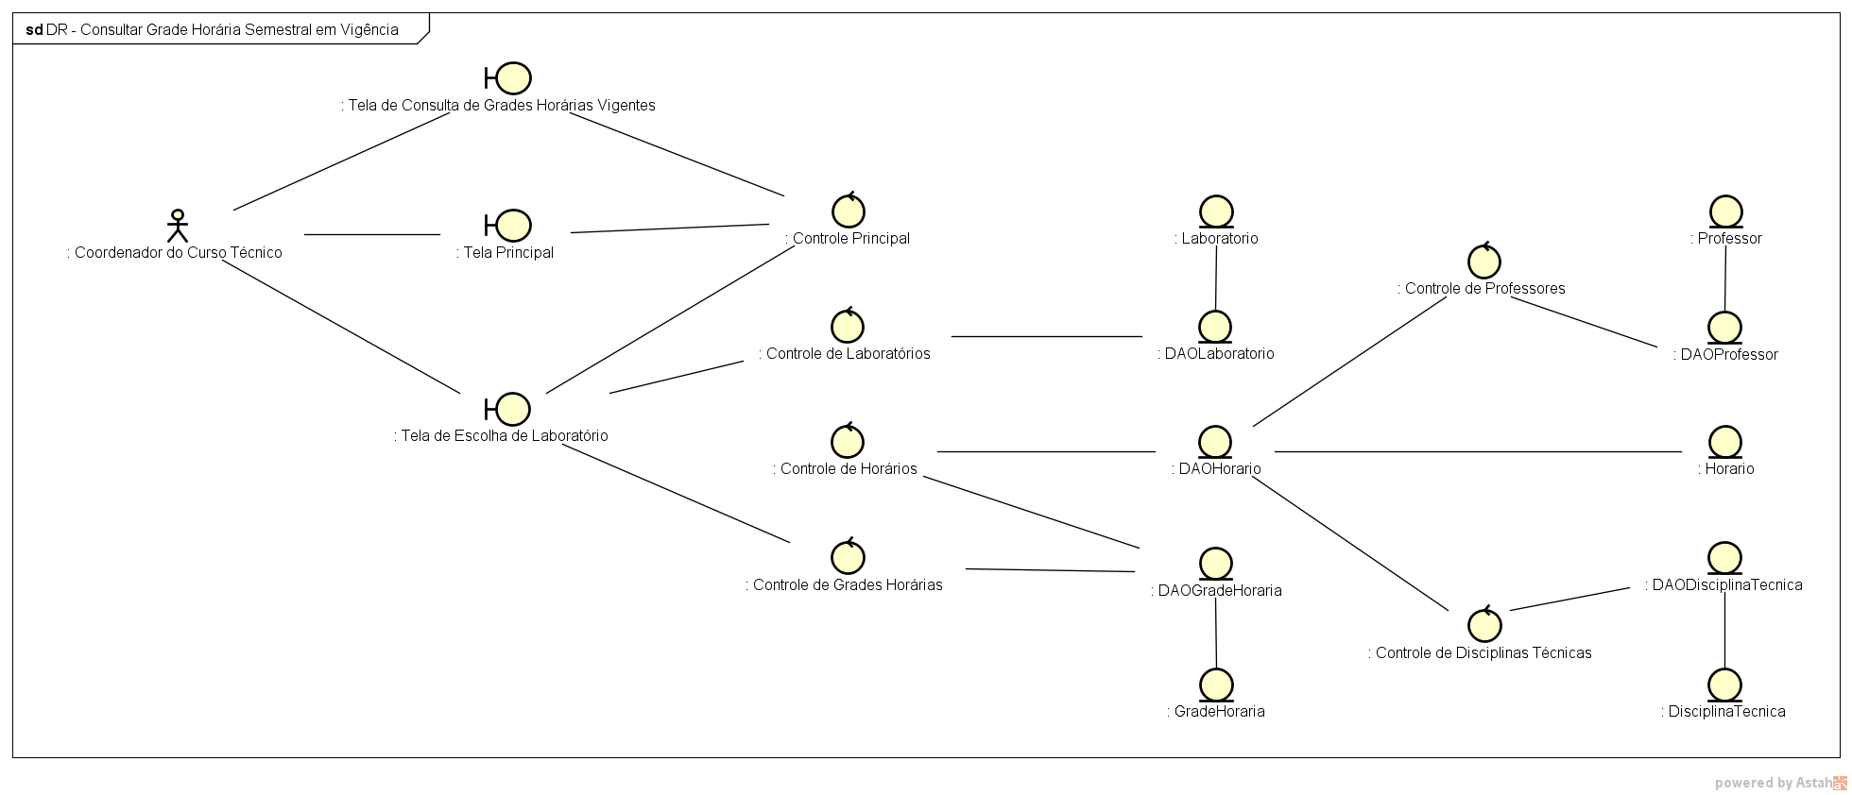

**DR011 – Mudar Grade Horária Semestral Vigente**

Dependência: UC011.

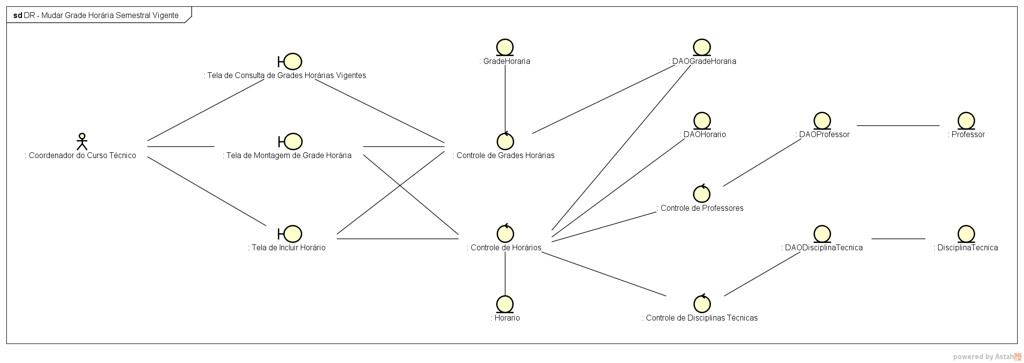

**DR012 – Alterar Algum Dado da Grade Horária Semestral em Vigência**

Dependência: UC012.

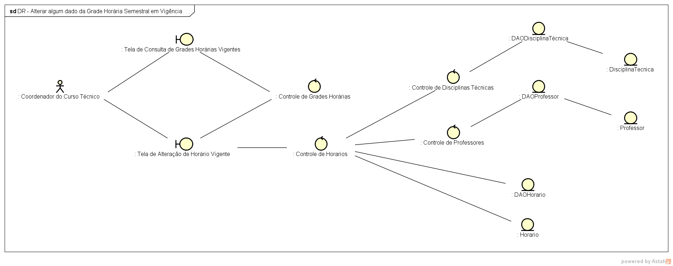

**DR013 – Consultas específicas em um Laboratório**

Dependência: UC013.

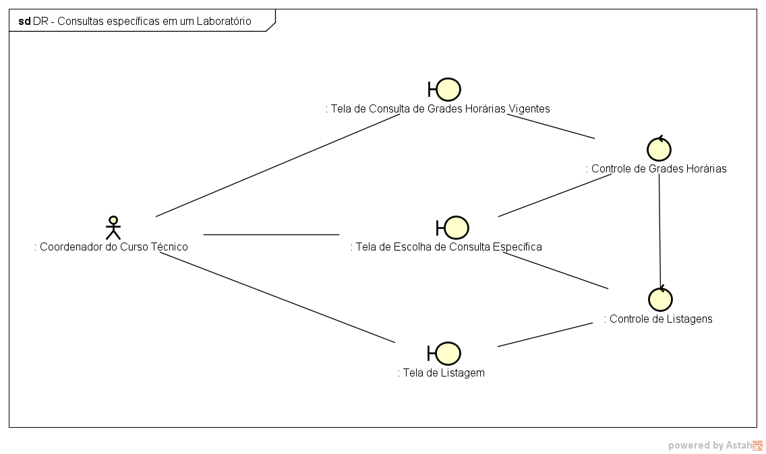

**DR014 – Consultar Laboratórios livres em um horário específico**

Dependência: UC014.

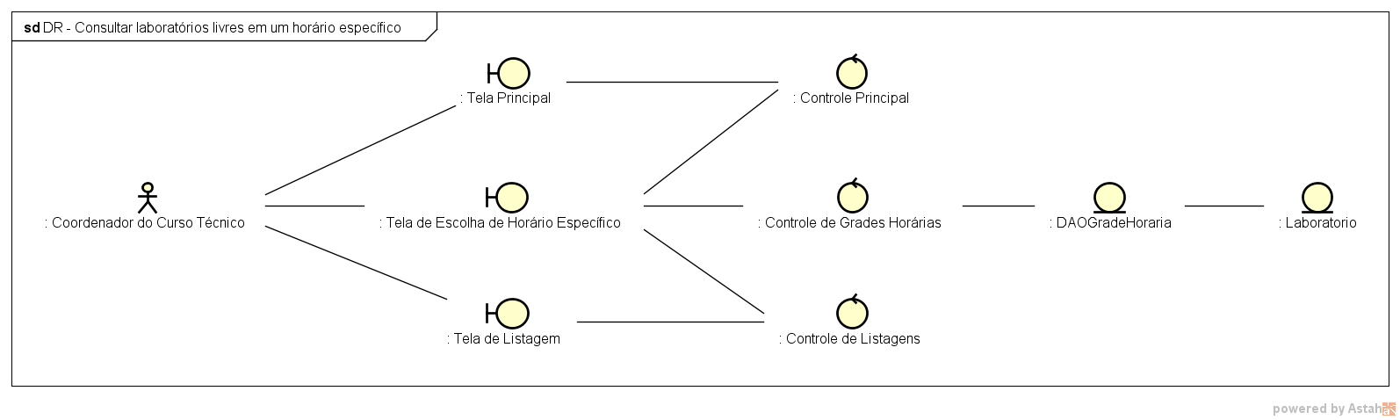

**DR015 – Gerar Relatório**

Dependência: UC015.

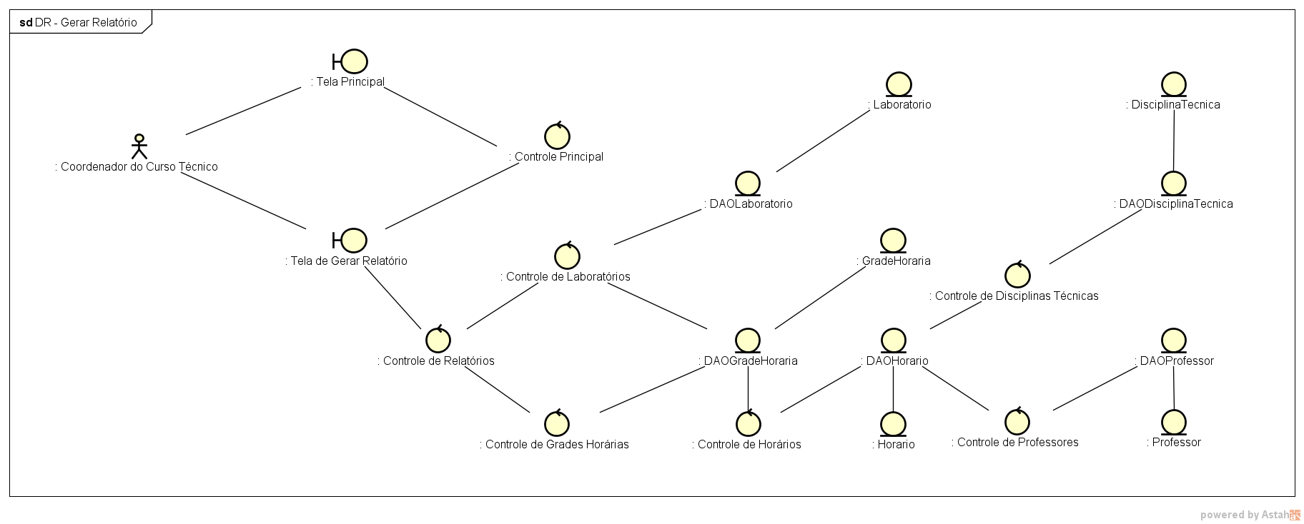

# 8. Diagramas de Sequência

**SD001 – Fazer Login**

Dependência: DR001.

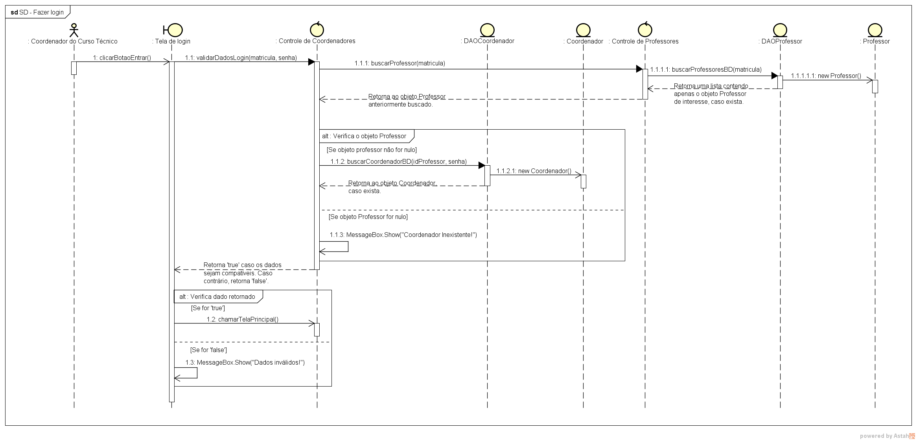

**SD002 – Acesso a tela principal**

Dependência: DR002.

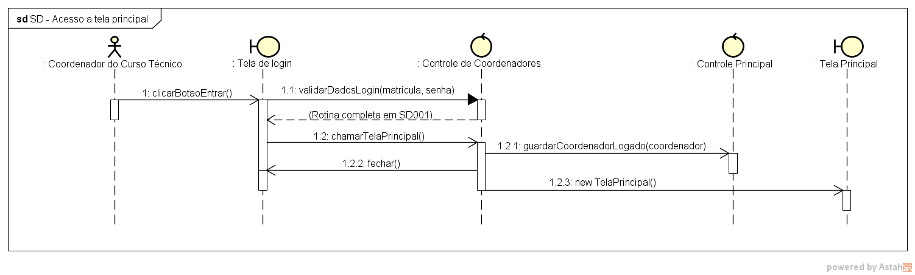

**SD003 – Consultar Professores**

Dependência: DR003.

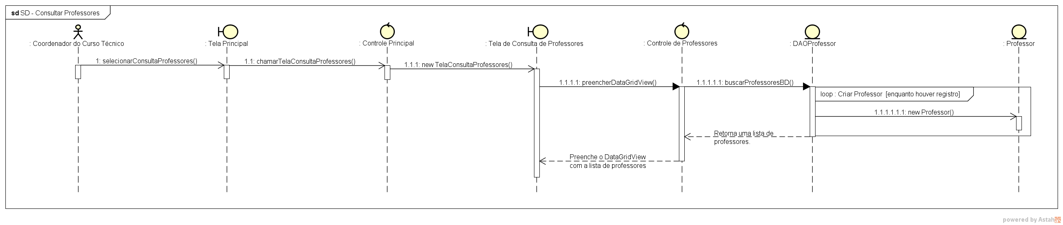

**SD004 – Consultar Professores (Deleção)**

Dependência: DR003.

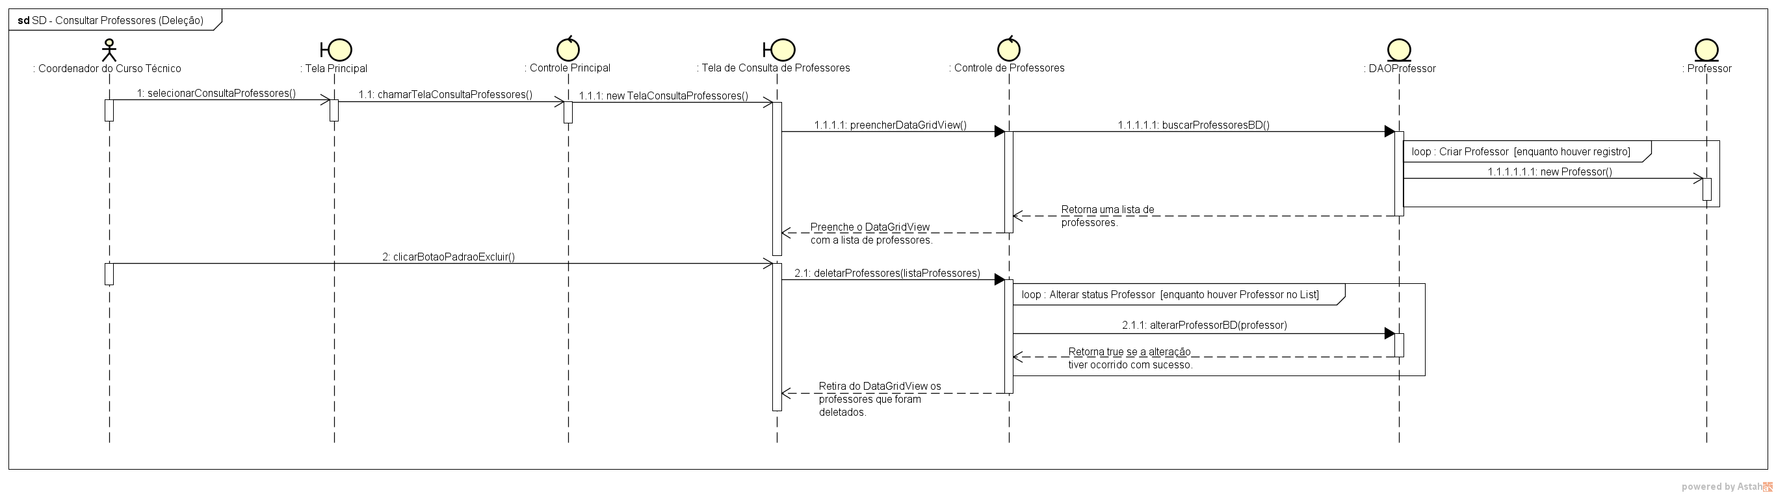

**SD005 – Manter Registro de Professores (Cadastrar)**

Dependência: DR004.

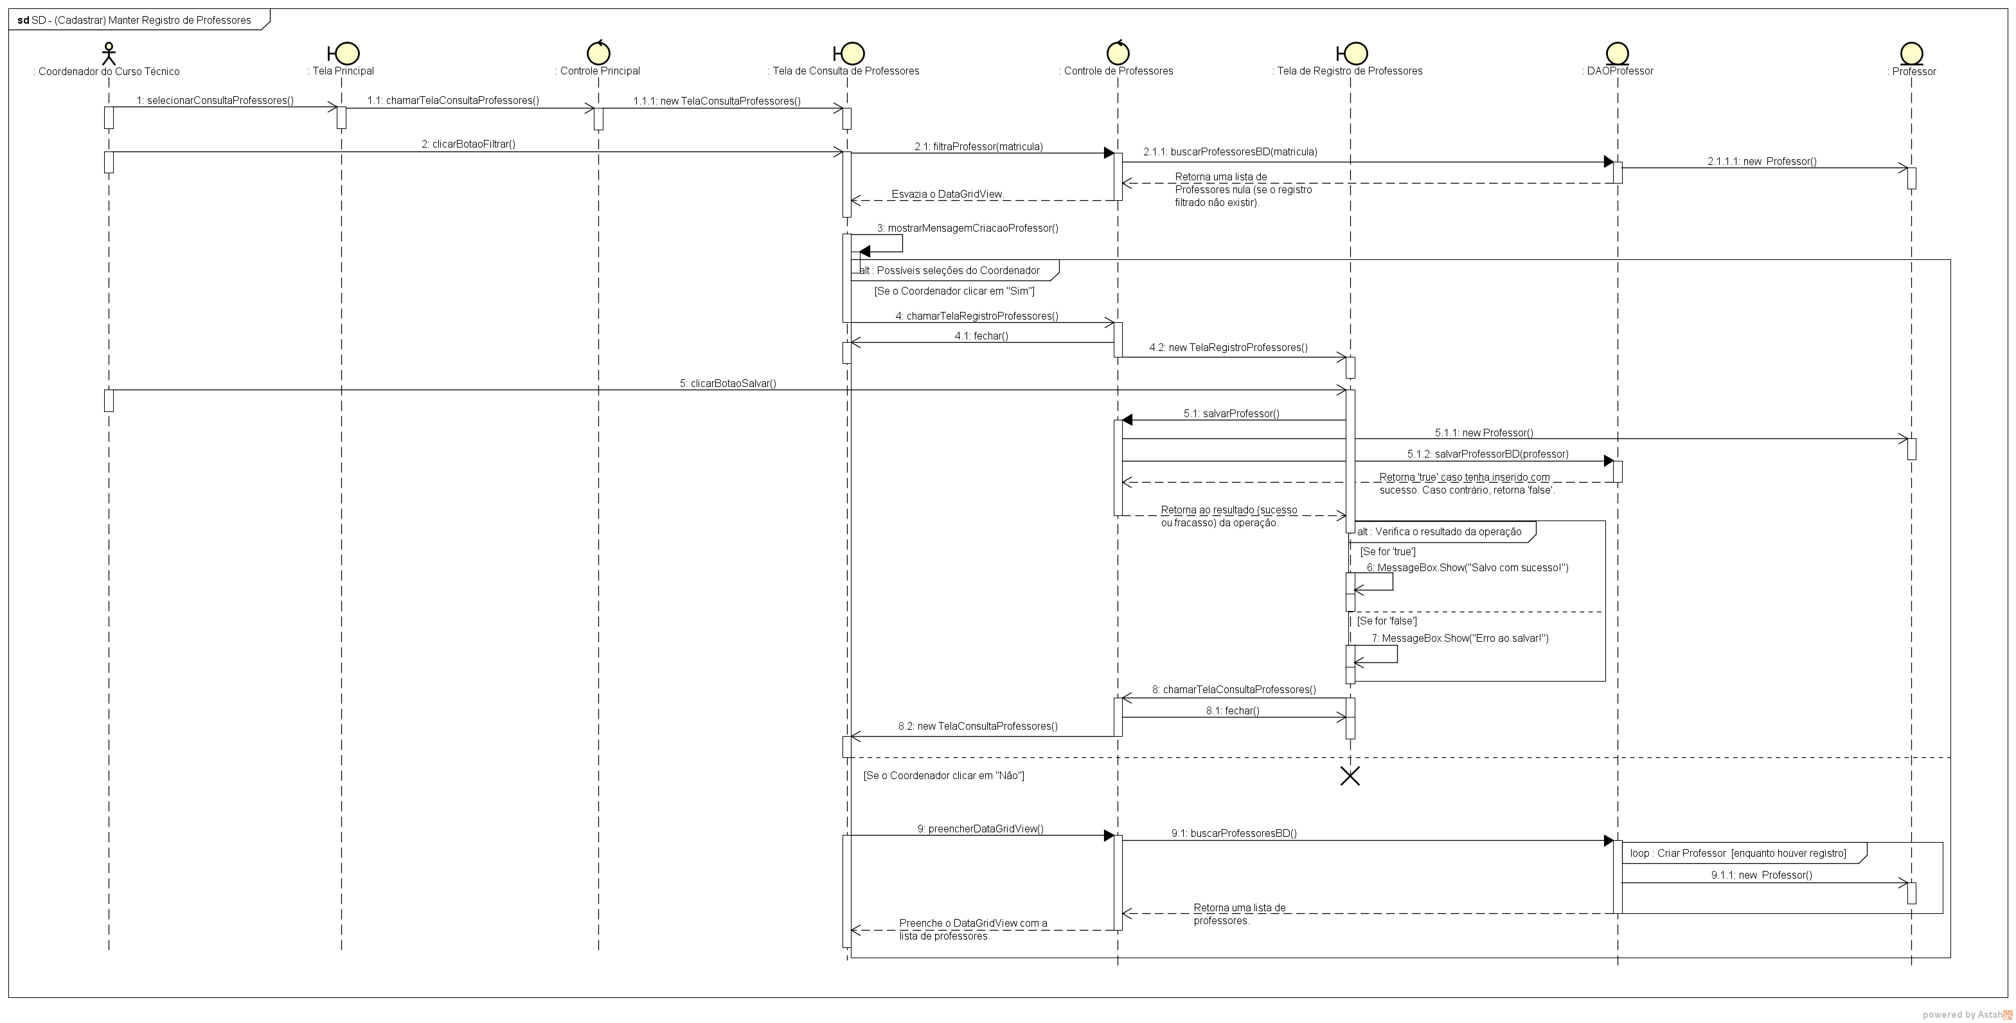

**SD006 – Manter Registro de Professores (Alteração)**

Dependência: DR004.

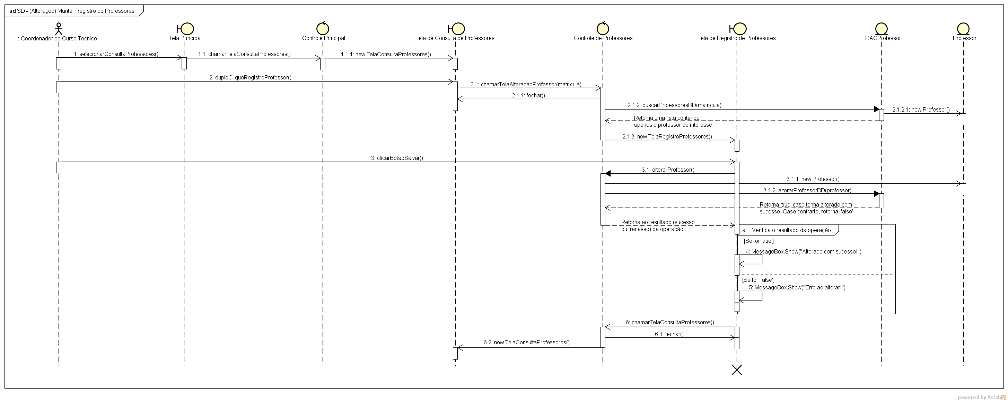

**SD007 –** **Trocar Coordenador do Curso Técnico em Informática**

Dependência: DR005.

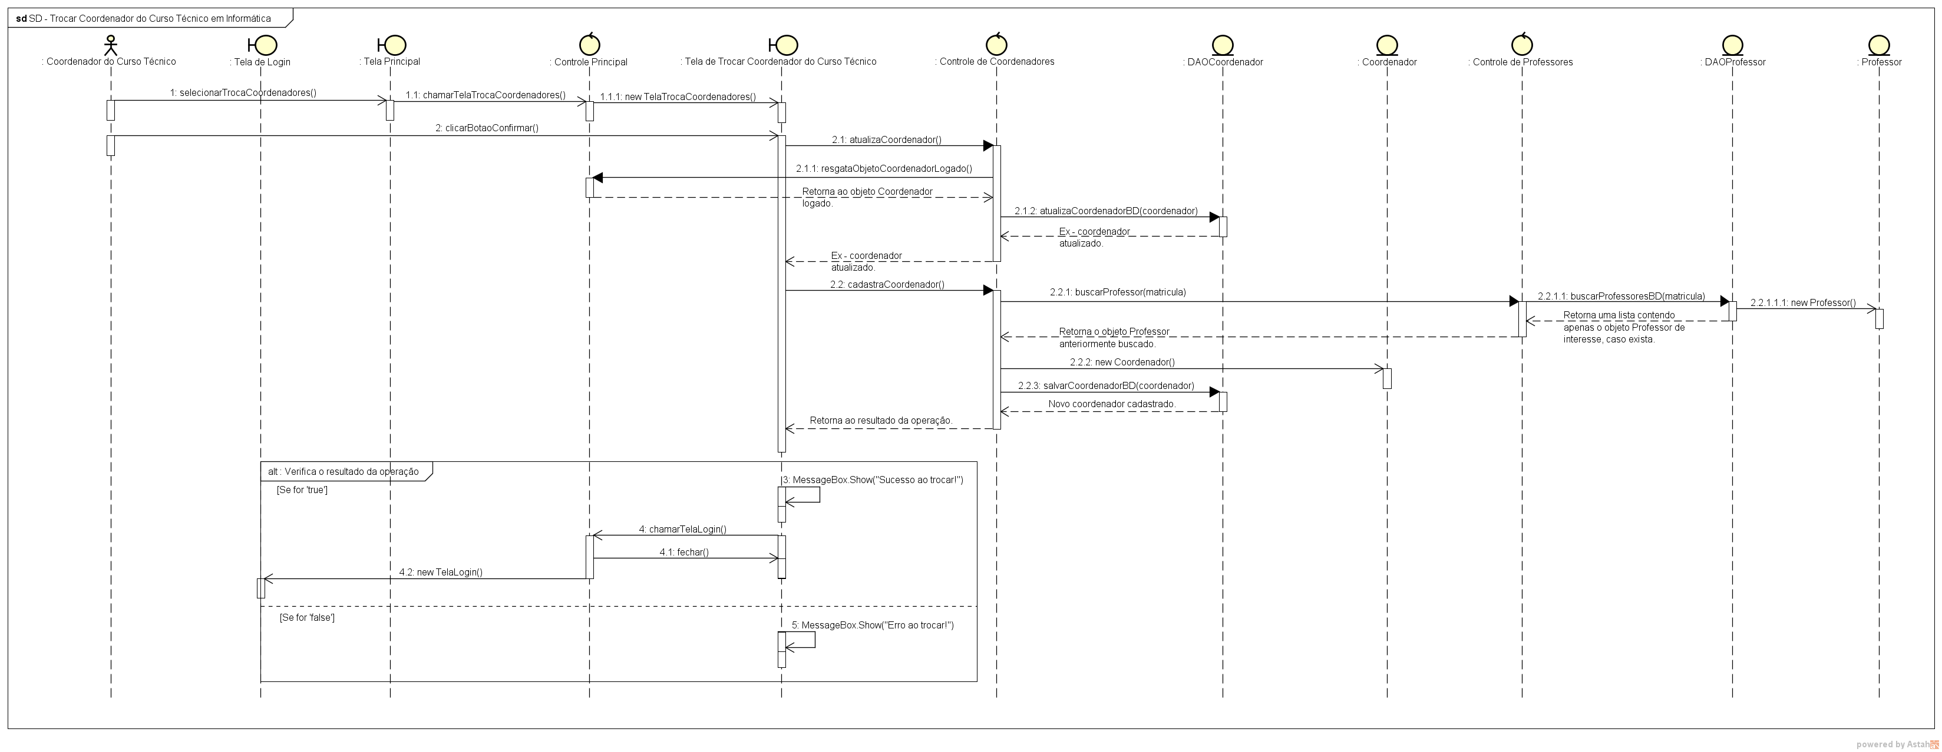

**SD008 – Consultar Disciplinas Técnicas**

Dependência: DR006.

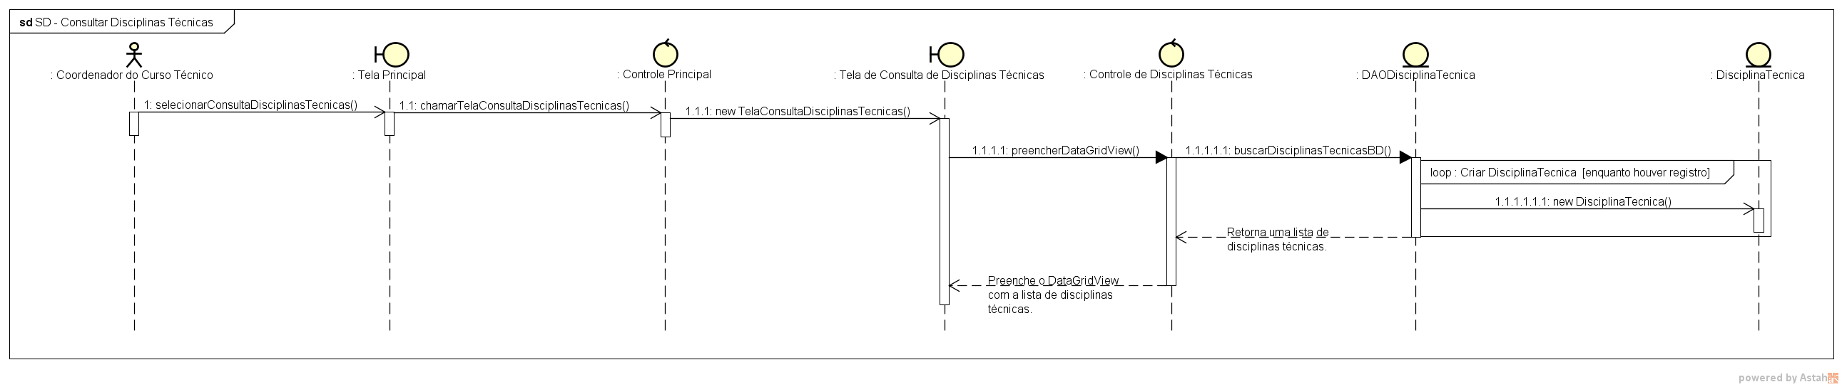

**SD009 – Manter Registro de Disciplinas Técnicas (Cadastrar)**

Dependência: DR007.

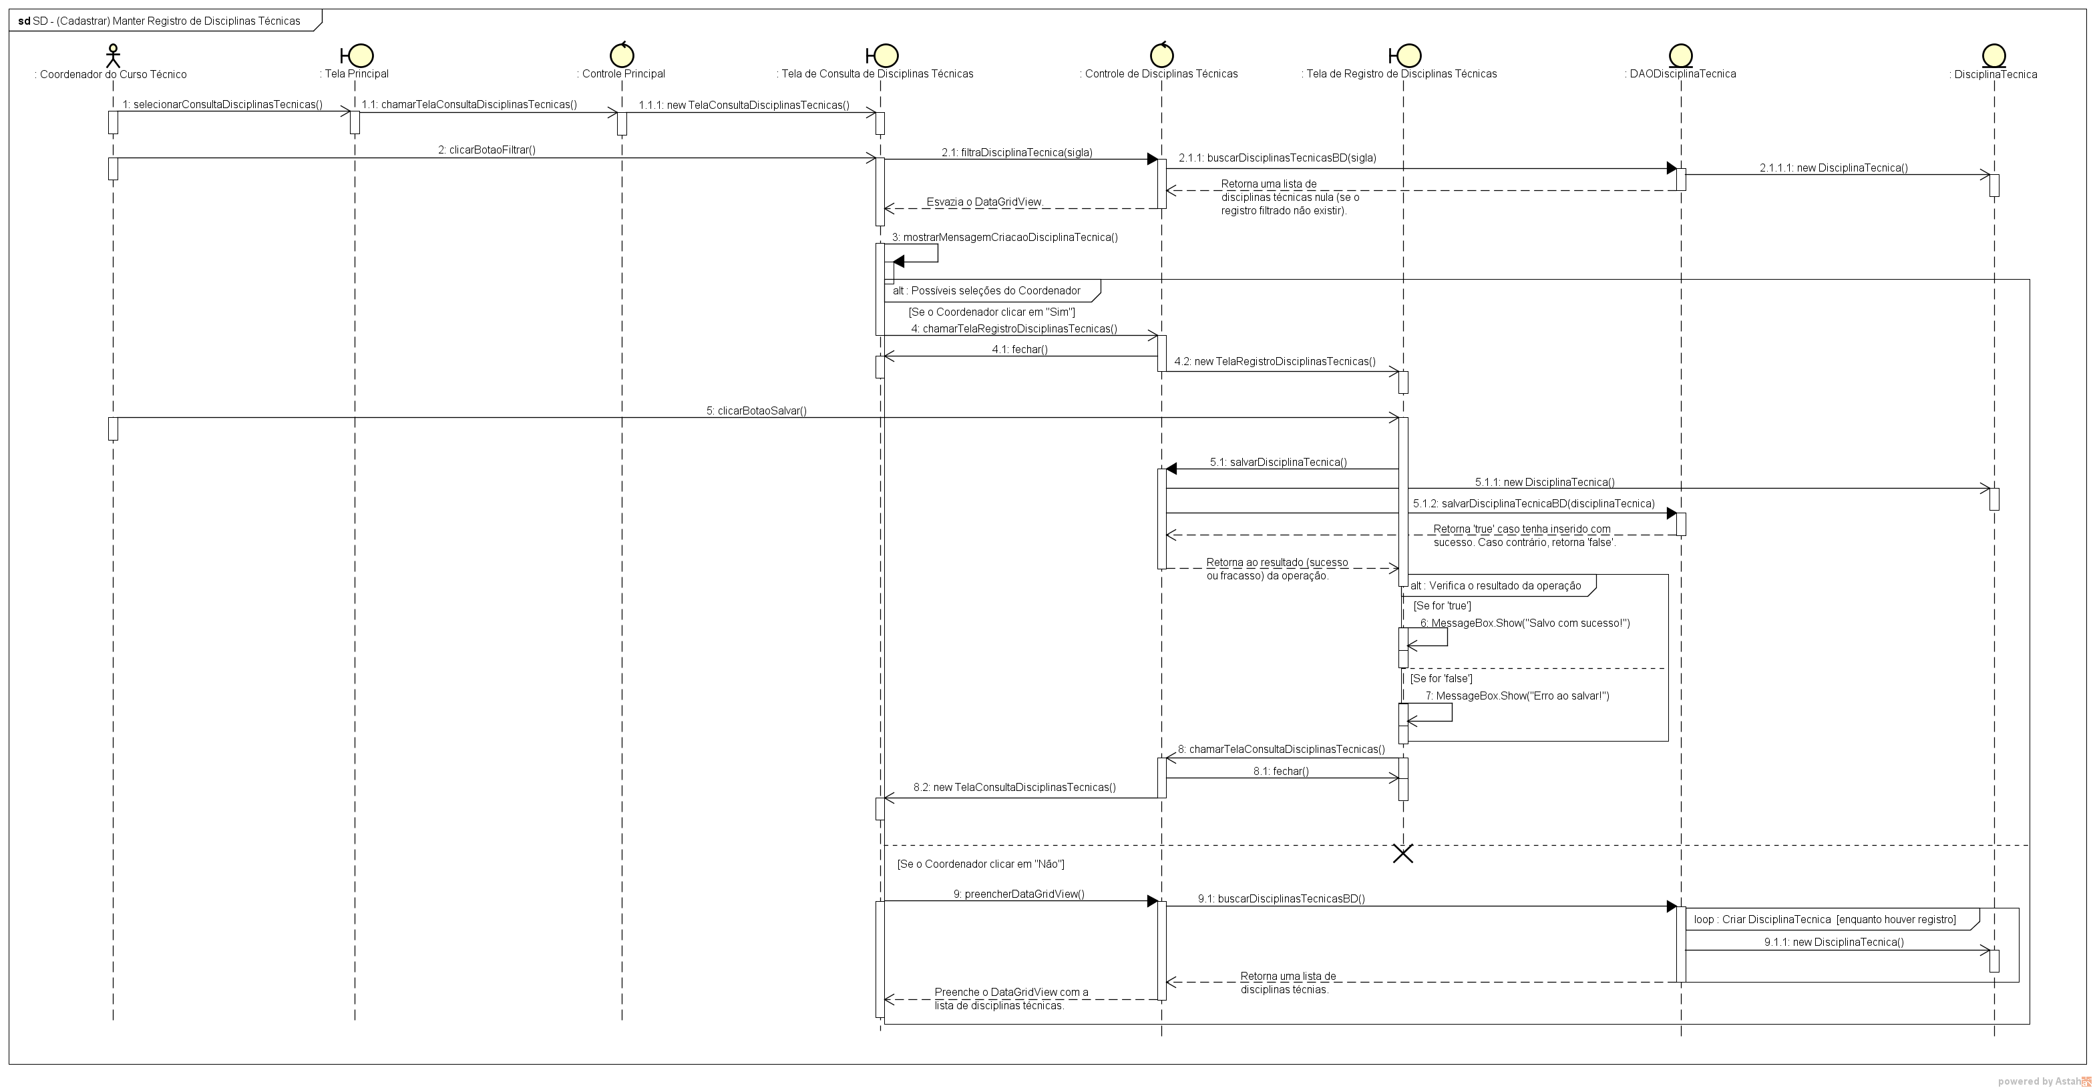

**SD010 –** **Manter Registro de Disciplinas Técnicas (Alteração)**

Dependência: DR007.

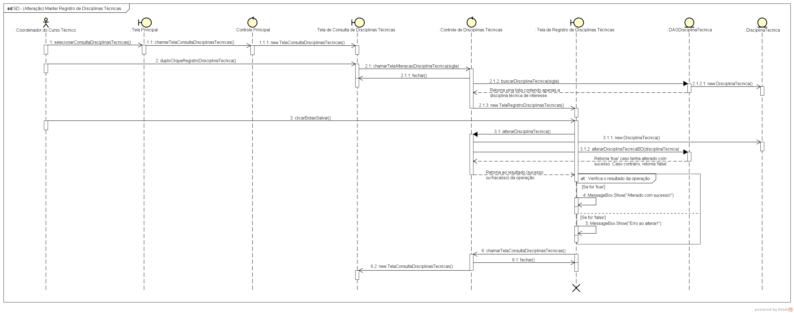

**SD011 – Consultar Laboratórios**

Dependência: DR008.

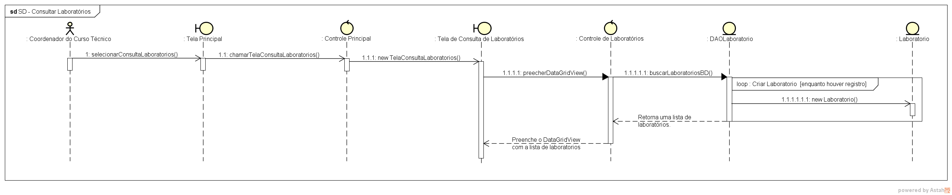

**SD012 – Manter Registro de Laboratórios (Cadastrar)**

Dependência: DR009.

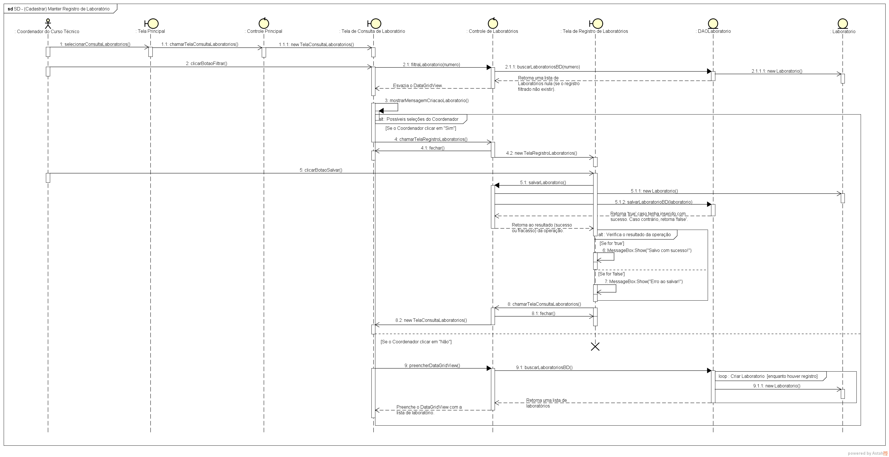

**SD013 – Manter Registro de Laboratórios (Alteração)**

Dependência: DR009.

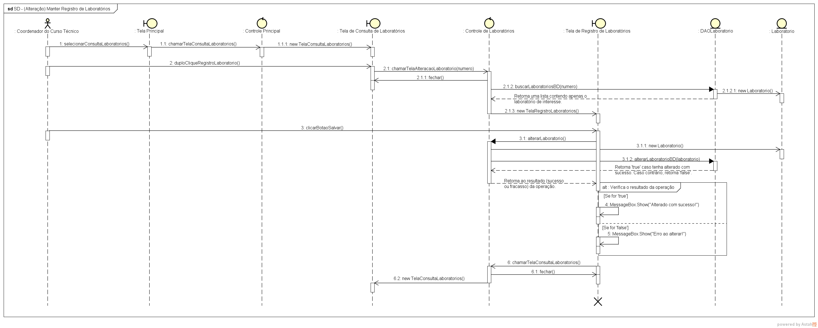

**SD014 – Consultar Grade Horária Semestral em Vigência**

Dependência: DR010.

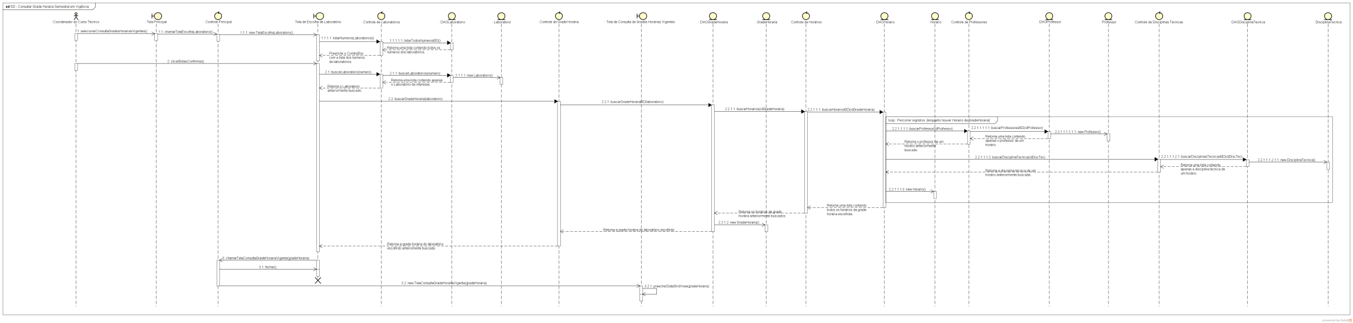

**SD015 – Mudar Grade Horária Semestral Vigente**

Dependência: DR011.

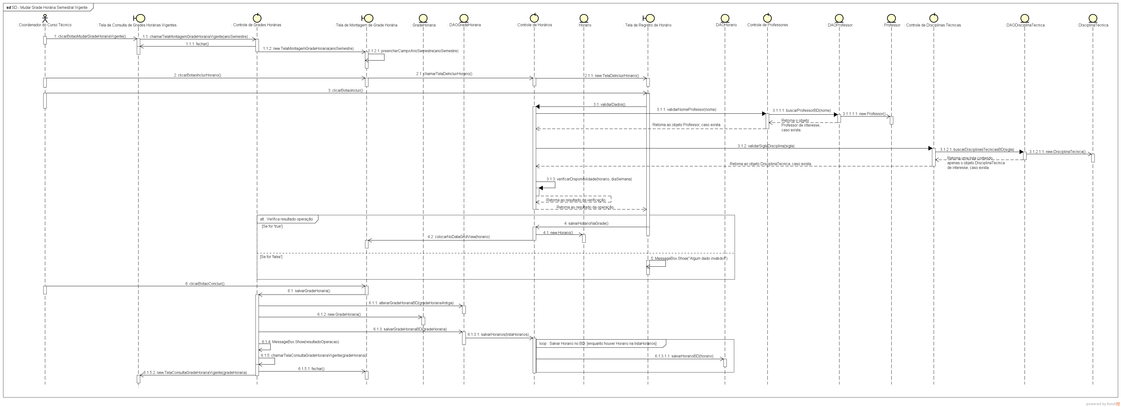

**SD016 –** **Alterar Algum Dado da Grade Horária Semestral em Vigência**

Dependência: DR012.

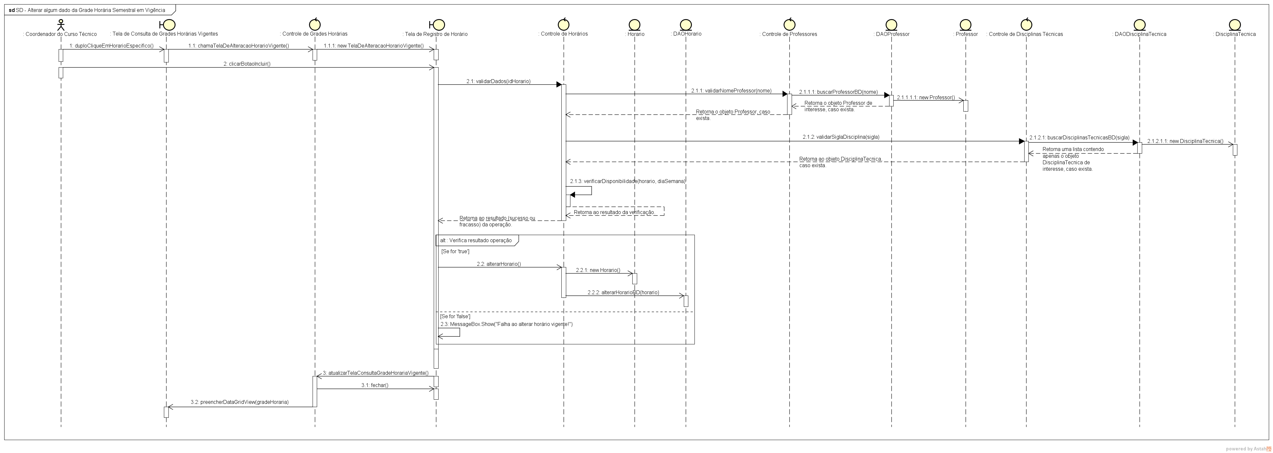

**SD017 –** **Consultas específicas em um Laboratório**

Dependência: DR013.

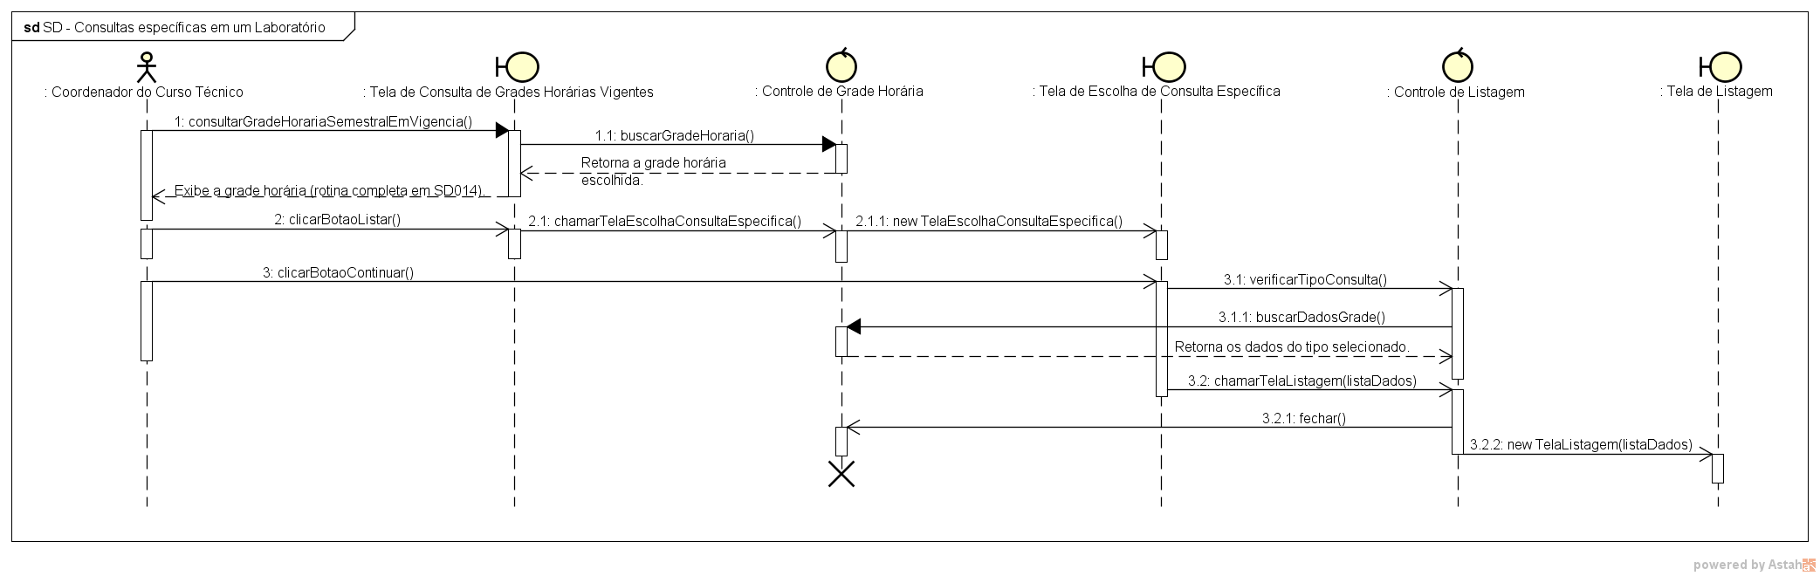

**SD018 –** **Consultar Laboratórios livres em um horário específico**

Dependência: DR014.

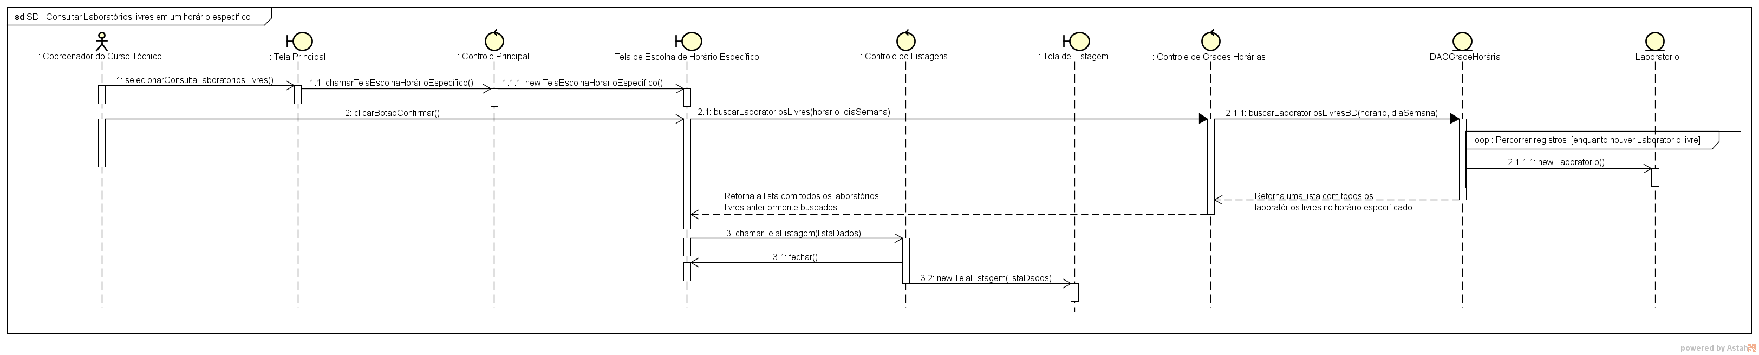

**SD019 – Gerar Relatório**

Dependência: DR015.

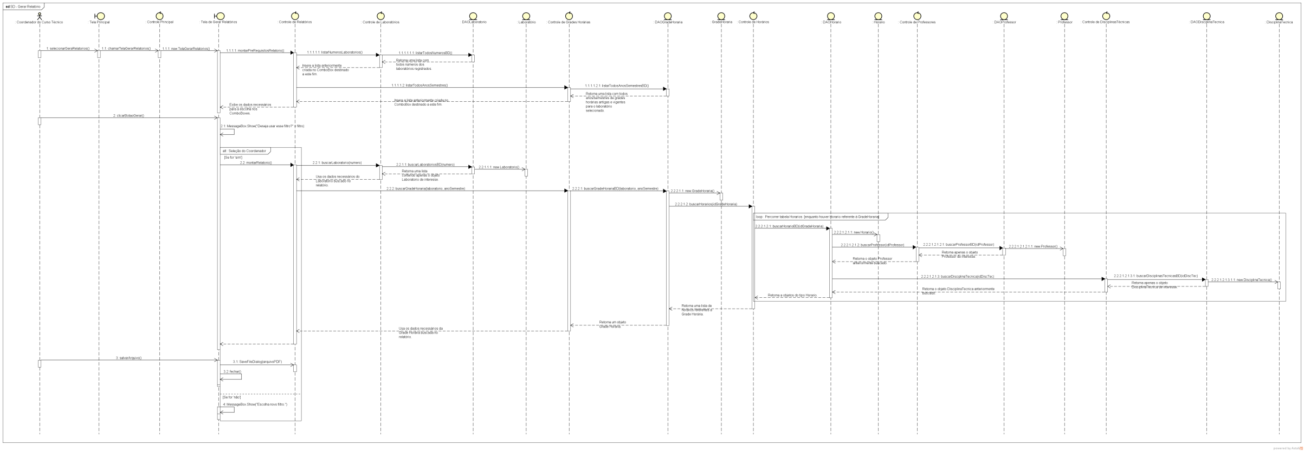

# 9. Diagrama de Classes

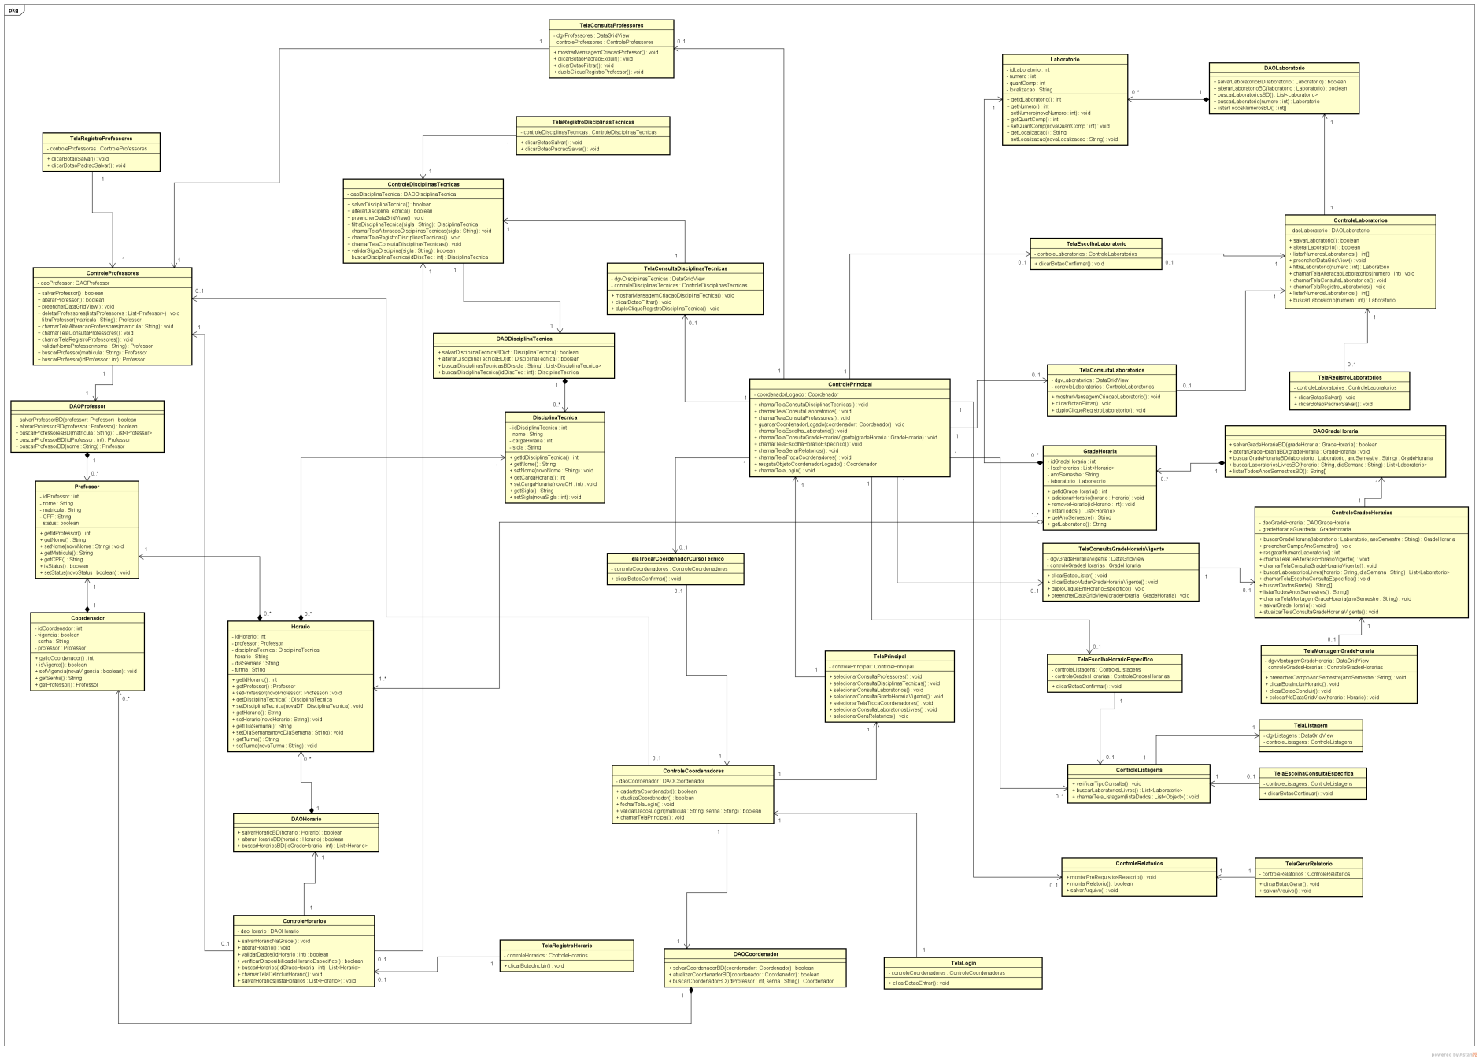

**Figura 4:** Diagrama de Classes do Sistema.